**ZARZĄDZENIE NR 21**

**Rektora Zachodniopomorskiego Uniwersytetu Technologicznego w Szczecinie**

**z dnia 10 lutego 2022 r.**

**w sprawie wprowadzenia Planu równości płci   
dla Zachodniopomorskiego Uniwersytetu Technologicznego w Szczecinie**

Na podstawie art. 23 ustawy z dnia 20 lipca 2018 r. Prawo o szkolnictwie wyższym i nauce (Dz. U. z 2021 r. poz. 478, z późn.zm.) zarządza się, co następuje:

**§ 1.**

Wprowadza się Plan równości płci dla Zachodniopomorskiego Uniwersytetu Technologicznego w Szczecinie, który stanowi załącznik do zarządzenia.

**§ 2.**

Zarządzenie wchodzi w życie z dniem podpisania.

Rektor

dr hab. inż. Jacek Wróbel, prof. ZUT

Załącznik  
do zarządzenia nr 21 Rektora ZUT z dnia 10 lutego 2022 r.

**Plan równości płci**

dla Zachodniopomorskiego Uniwersytetu Technologicznego w Szczecinie

**Spis treści**

Wprowadzenie 4

1.  Równość i dyskryminacja na Zachodniopomorskim Uniwersytecie Technologicznym w Szczecinie – analiza stanu bieżącego 5

1.1.  Struktura płci na ZUT 5

Władze Zachodniopomorskiego Uniwersytetu Technologicznego w Szczecinie 5

Władze Wydziałów ZUT 5

Rady dyscyplin naukowych 9

Osoby zatrudnione w ZUT 12

Studenci 18

Doktoranci 22

Studia podyplomowe 26

Kobiety w projektach na ZUT 26

Podsumowanie analiz 27

1.2.  Badanie dotyczące równego traktowania i dyskryminacji 28

1.3.  Wybrane dotychczasowe działania na rzecz promocji równości i przeciwdziałania dyskryminacji 28

DZ1. Wdrażanie zasad i zaleceń Europejskiej Karty Naukowca i Kodeksu Postępowania przy rekrutacji pracowników naukowych 28

DZ2. Informacja dla pracowników dotycząca równego traktowania w zatrudnieniu 29

DZ3. Wsparcie osób ze szczególnymi potrzebami, w tym z niepełnosprawnością 29

DZ4. Uwzględnianie aspektu płci w kampaniach rekrutacyjnych 30

2.  Cele i plan działań 31

2.1.  Cel 1: Uświadamianie społeczności Zachodniopomorskiego Uniwersytetu Technologicznego w Szczecinie na temat dyskryminacji i zasady równego traktowania 31

D1.1. Utworzenie zakładki poświęconej wdrażaniu Planu na stronie WWW uczelni 31

D1.2. Opracowanie systemu komunikacji wewnętrznej dla osób studiujących oraz nauczających 31

D1.3. Opracowanie i dystrybucja ulotki dotyczącej dyskryminacji dla społeczności akademickiej ZUT 31

D1.4. Szkolenia świadomościowe dla społeczności akademickiej na ZUT 31

2.2.  Cel 2: Dążenie do równoważenia reprezentacji płci wśród wszystkich grup pracowniczych 32

D2.1. Analiza potrzeb w zakresie równoważenia reprezentacji płci wśród grup pracowniczych 32

[D2.2. Analiza potrzeb i sformułowanie wytycznych dotyczących uwzględniania aspektu równoważenia reprezentacji płci  
 w procedurach konkursowych 32](#_Toc95375912)

D2.3. Popularyzacja uwzględniania aspektu równoważenia reprezentacji płci w procedurach rekrutacyjnych 32

2.3.  Cel 3: Dążenie do równoważenia reprezentacji płci osób studiujących 33

D3.1. Analiza potrzeb w zakresie równoważenia reprezentacji płci w kampaniach rekrutacyjnych 33

2.4.  Cel 4: Wspomaganie rozwoju karier naukowych kobiet 34

D4.1. Przeprowadzenie diagnozy potrzeb zatrudnionych w ZUT badaczek pod kątem możliwości wpierania ich rozwoju i awansu zawodowego 34

D4.2. Sformułowanie rekomendacji i propozycji w zakresie działań na rzecz aktywnego wspomagania karier naukowych kobiet 34

2.5.  Cel 5: Przeciwdziałanie wszelkim zjawiskom dyskryminacji 35

D5.1. Przyjęcie i wdrożenie procedury zgłaszania i procedowania przypadków dyskryminacji. Aktualizacja procedur antymobbingowych 35

D5.2. Dokonanie przeglądu obowiązujących na ZUT kodeksów etycznych i wybranych wewnętrznych aktów prawnych pod kątem treści dotyczących dyskryminacji i równości 35

D5.3. Diagnoza głównych przyczyn doświadczeń dyskryminacyjnych osób niebędących nauczycielami akademickimi oraz sformułowanie rekomendacji w zakresie wdrożenia bardziej równościowego modelu kariery na tych stanowiskach 35

2.6.  Podsumowanie celów i planowanych działań 36

3.  Wdrażanie Planu równości w Zachodniopomorskim Uniwersytecie Technologicznym w Szczecinie 38

3.1.  Administrowanie realizacją Planu 38

3.2.  Monitorowanie, raportowanie i komunikowanie 38

3.3.  Weryfikacja i aktualizacja Planu 38

3.4.  Odpowiedzialność za realizację Planu 38

Spis rysunków 39

Spis tabel z danymi 40

# Wprowadzenie

Głównym celem Planu równości płci dla Zachodniopomorskiego Uniwersytetu Technologicznego w Szczecinie, zwanego dalej „Planem”, jest promowanie równości i różnorodności jako tych zasad, które wpływają na dobrostan osób pracujących i studiujących na Uczelni, rozwój i wykorzystanie ich potencjału oraz pogłębiają ich autonomię myślenia i działania. Równocześnie zwiększają bezpieczeństwo, autonomię oraz walczą z uprzedmiotowieniem całego środowiska akademickiego.

Przyjęcie niniejszego Planu stanowi uzupełnienie i rozszerzenie zakresu działań prorównościowych i antydyskryminacyjnych, realizujących zobowiązania podjęte przez Uniwersytet w związku z przyznaniem jej przez Komisję Europejską wyróżnienia „HR Excellence in Research”[1].

W założeniu realizować ma on również zalecenia Komisji Europejskiej w zakresie wdrożenia planu równości płci (*Gender Equality Plan*) w jednostkach badawczych[2].

Niezależnie od wypełnienia spoczywających na Uniwersytecie zobowiązań, Plan odpowiadać ma także na potrzebę prowadzenia systematycznych działań na rzecz przeciwdziałania dyskryminacji i promocji równości, na którą wskazują wnioski z badań dotyczących zjawiska dyskryminacji, w tym molestowania seksualnego na polskich uczelniach[3]. Na potrzebę prowadzenia działań w tym zakresie wskazał także Minister Nauki i Szkolnictwa Wyższego[4].

Plan Równości jest efektem prac Komisji ds. równego traktowania w ZUT powołanego zarządzeniem[5] Rektora Zachodniopomorskiego Uniwersytetu Technologicznego w Szczecinie, prof. Jacka Wróbla, 4 lutego 2022 r. Dokument został opracowany na podstawie analizy podobnego rodzaju dokumentów obowiązujących na uczelniach polskich i europejskich oraz w oparciu o wyniki diagnozy przeprowadzonej na Uniwersytecie w ostatnim kwartale 2021 roku.

# 1.  Równość i dyskryminacja na Zachodniopomorskim Uniwersytecie Technologicznym w Szczecinie – analiza stanu bieżącego

## 1.1.  Struktura płci na ZUT

Do pierwszych działań podejmowanych w celu zdiagnozowania sytuacji kobiet i mężczyzn na Uczelni należało zgromadzenie i analiza danych liczbowych dotyczących struktury zatrudnienia na poszczególnych stanowiskach oraz w poszczególnych jednostkach w aspekcie płci. Poniższe zestawienie bazuje na danych zgromadzonych w czwartym kwartale 2021 r.

### Władze Zachodniopomorskiego Uniwersytetu Technologicznego w Szczecinie

Funkcję Rektora ZUT[6] sprawował we wskazanym okresie mężczyzna, podobnie funkcje prorektorów: ds. organizacji i rozwoju uczelni, ds. nauki, ds. studenckich oraz ds. kształcenia. Funkcje Kwestora oraz Kanclerza ZUT pełnią kobiety. Aktualnie w składzie Radu Uczelni jest 7 osób, w tym dwie kobiety[7]. Dane liczbowe przedstawiono w Tab. 1. Władze ZUT i organy kolegialne z perspektywy płci oraz na Rys. 1. Władze Uczelni oraz organy z perspektywy płci. Dyrektor Szkoły Doktorskiej w ZUT to również kobieta.

Tab. 1. Władze ZUT i organy kolegialne z perspektywy płci



Poszczególne kolumny w Tab. 1. Władze ZUT i organy kolegialne z perspektywy płci:

* Kośr [%] – procentowy udział kobiet w Senacie, Radzie Uczelni i władzach Uczelni łącznie;
* Mośr [%] – procentowy udział mężczyzn w Senacie, Radzie Uczelni i władzach Uczelni łącznie;
* Ko1 [%] – procentowy udział kobiet we władzach oraz w organach ZUT;
* Mo1 [%] – procentowy udział mężczyzn we władzach oraz w organach ZUT.
* Tytuł rysunku/wykresu - wówczas do usunięcia z samego wykresu.

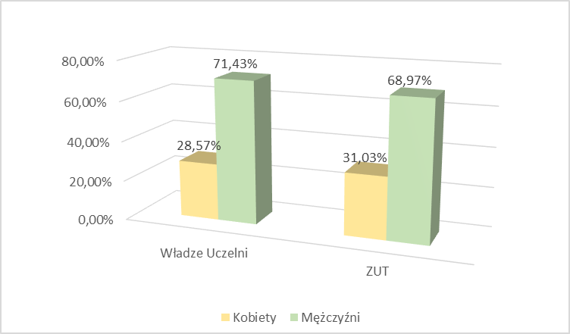

Rys. 1. Władze Uczelni oraz organy z perspektywy płci (Ko1, Mo1)

### Władze Wydziałów ZUT

Wśród władz wydziałów na Zachodniopomorskim Uniwersytecie Technologicznym w Szczecinie aktualnie stosunek liczby kobiet do mężczyzn bliski jest równowadze (blisko 40% K, około 60% M). Spośród 11 osób pełniących funkcję dziekana 10 to mężczyźni.

Nie zauważa się jednoznacznego związku pomiędzy liczbą kobiet i mężczyzn zatrudnionych na wydziałach a rozkładem reprezentacji płci wśród władz tych jednostek. Na wydziale, na którym funkcję Dziekana pełni kobieta również stosunek płci pośród władz wydziału wynosi 3K do 1M. Na jednym z bardziej sfeminizowanych, tj. Wydziale Technologii i Inżynierii Chemicznej dziekanem jest mężczyzna zaś władze wydziału to w przeważającej części kobiety. Wydziały Elektryczny zarządzany jest całkowicie przez mężczyzn, zaś wydziały Informatyki oraz Inżynierii Mechanicznej i Mechatroniki zarządzane są w przeważającej części przez mężczyzn. Są to jednocześnie wydziały o wysokim stopniu maskulinizacji, zarówno w grupie pracowników jak i studentów, co w dużej mierze wynika z mocno technicznej specyfiki tych jednostek.

Szczegółowe dane w tym zakresie przedstawiono w Tab. 2. Reprezentacja kobiet i mężczyzn we władzach wydziałów ZUT z podziałem na pełnione funkcje.

Tab. 2. Reprezentacja kobiet i mężczyzn we władzach wydziałów ZUT z podziałem na pełnione funkcje



Poszczególne kolumny w Tab. 2. Reprezentacja kobiet i mężczyzn we władzach wydziałów ZUT z podziałem na pełnione funkcje:

* Kwśr [%] – procentowy udział kobiet we władzach wydziałów ZUT;
* Mwśr [%] – procentowy udział mężczyzn we władzach wydziałów ZUT.

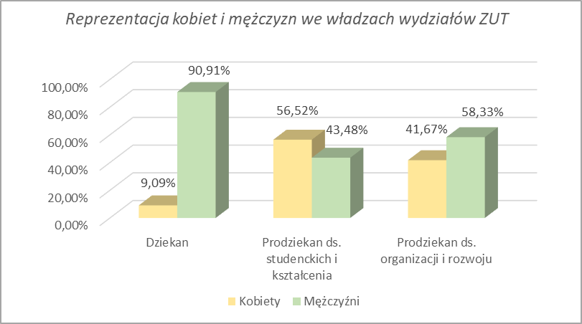

Rys. 2. Reprezentacja kobiet i mężczyzn we władzach wydziałów ZUT (K, M, Kśr, Mśr)

W Tab. 3. Kobiety i mężczyźni we władzach wydziałów - ogólnie oraz na Rys. 3. Kobiety i mężczyźni we władzach wydziałów - ogólnie (Kw1, Mw1) przedstawiono:

* Kw1 [%] – procentowy udział kobiet we władzach danego wydziału ZUT;
* Mw1 [%] – procentowy udział mężczyzn we władzach danego wydziału ZUT.

Tab. 3. Kobiety i mężczyźni we władzach wydziałów - ogólnie



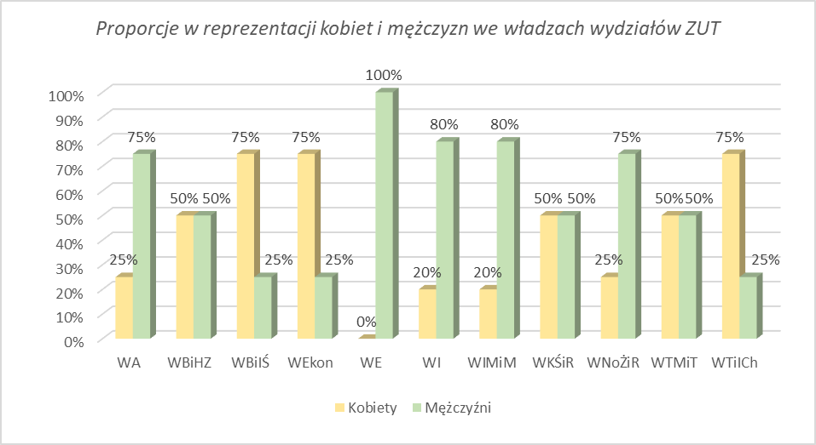

Rys. 3. Kobiety i mężczyźni we władzach wydziałów - ogólnie (Kw1, Mw1)

Kolejne zestawienie przedstawia udział kobiet i mężczyzn we władzach danego wydziału w populacjach odpowiednio kobiet i mężczyzn we władzach wszystkich wydziałów ZUT:

* Kw2 [%] – procentowy udział kobiet we władzach danego wydziału w populacji kobiet we władzach wszystkich wydziałów w ZUT;
* Mw2 [%] – procentowy udział mężczyzn we władzach danego wydziału w populacji mężczyzn we władzach wszystkich wydziałów w ZUT.

Tab. 4. Kobiety i mężczyźni we władzach wydziałów ZUT z perspektywy populacji władz wydziałów



Na uwagę (patrz Rys. 4. Kobiety i mężczyźni we władzach ZUT - udział w populacji władz wydziałów) zasługują wydziały: Budownictwa i Inżynierii Środowiska (WBiIŚ), Ekonomiczny (WEkon) oraz Technologii i Inżynierii Chemicznej, na których 75% składu zespołu zarządzającego wydziałami stanowią kobiety (Rys. 3. Kobiety i mężczyźni we władzach wydziałów - ogólnie (Kw1, Mw1)) stanowiąc tym samym istotny odsetek (15,79%) pomimo, iż nie są to pod względem władz wydziałów najliczniejsze zespoły (patrz Tab. 2. Reprezentacja kobiet i mężczyzn we władzach wydziałów ZUT z podziałem na pełnione funkcje).

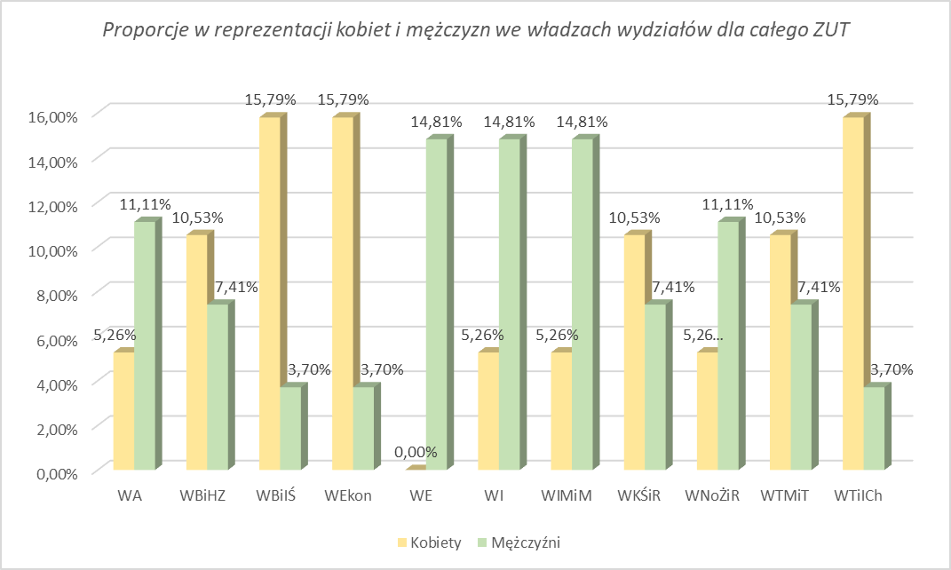

Rys. 4. Kobiety i mężczyźni we władzach ZUT - udział w populacji władz wydziałów

W Tab. 5. Udział kobiet w pełnieniu funkcji zarządczych na wydziałach kolumny oznaczają:

* Kw4 [%] – procentowy udział kobiet w ramach funkcji zarządczej wydziału w populacji władz wszystkich wydziałów w ZUT;
* Mw4 [%] – procentowy udział mężczyzn w ramach funkcji zarządczej wydziału w populacji władz wszystkich wydziałów w ZUT.

Tab. 5. Udział kobiet w pełnieniu funkcji zarządczych na wydziałach



Dane liczbowe Tab. 5. Udział kobiet w pełnieniu funkcji zarządczych na wydziałach zobrazowano już na Rys. 2. Reprezentacja kobiet i mężczyzn we władzach wydziałów ZUT (K, M, Kśr, Mśr).

W kolejnym podrozdziale skupiono się na analizie składów rad dyscyplin naukowych w ZUT.

### Rady dyscyplin naukowych

W Zachodniopomorskim Uniwersytecie Technologicznym w Szczecinie ewaluacji podlega 14 dyscyplin naukowych. Powołano tym samym równorzędną liczbę rad dyscyplin naukowych, które na dzień dzisiejszy nie są organami kolegialnymi.

Tab. 6. Reprezentacja kobiet i mężczyzn w radach dyscyplin naukowych



Radami dyscyplin kieruje taka sama liczba kobiet jak i mężczyzn (Tab. 6. Reprezentacja kobiet i mężczyzn w radach dyscyplin naukowych):

* Kdśr [%] – łączny procentowy udział kobiet w radach dyscyplin naukowych;
* Mdśr [%] – łączny procentowy udział mężczyzn w radach dyscyplin naukowych.

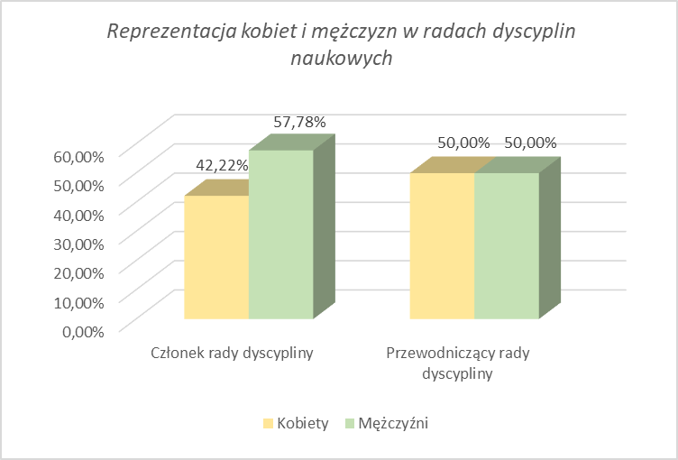

Rys. 5. Kobiety i mężczyźni w radach dyscyplin naukowych w ZUT

Udział kobiet w radach dyscyplin naukowych wskazuje, iż w ZUT trzy rady dyscyplin naukowych są typowo męskie (Tab. 7. Stosunek liczby kobiet do mężczyzn w radach dyscyplin naukowych w ZUT). To rady dyscyplin:

* Automatyka, elektronika i elektrotechnika,
* Informatyka techniczna i telekomunikacja,
* Inżynieria mechaniczna.

Rady dyscyplin o przeważającej wyraźnie liczbie kobiet to rady, reprezentujące dyscypliny:

* Inżynieria materiałowa,
* Nauki chemiczne,
* Technologia żywności i żywienia.

Tab. 7. Stosunek liczby kobiet do mężczyzn w radach dyscyplin naukowych w ZUT



Kolumny Tab. 7. Stosunek liczby kobiet do mężczyzn w radach dyscyplin naukowych w ZUT oznaczają:

* Kd1 [%] – procentowy udział kobiet w danej radzie dyscypliny naukowej;
* Md1 [%] – procentowy udział mężczyzn w danej radzie dyscypliny naukowej;

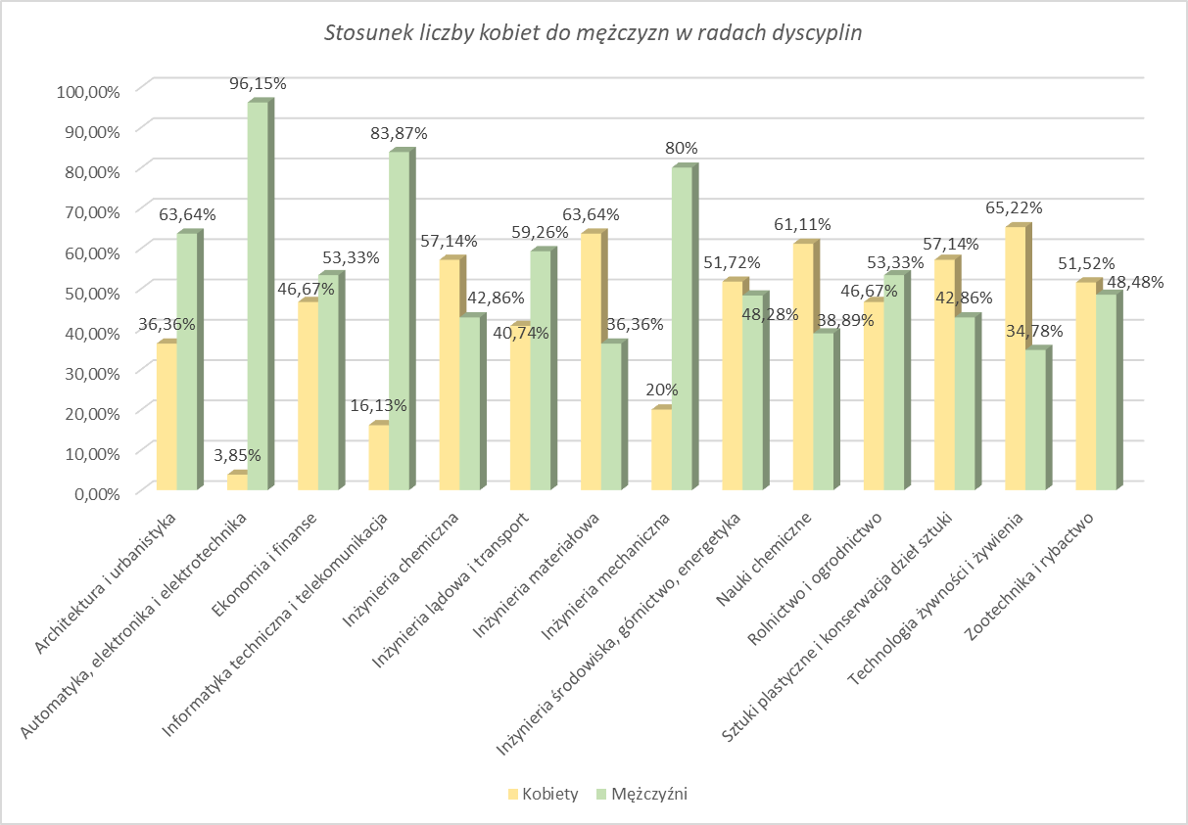

Rys. 6. Rady dyscyplin naukowych w ZUT z perspektywy płci

Na Rys. 7. Rady dyscyplin naukowych w ZUT z perspektywy płci (synteza) przedstawiono w sposób syntetyczny wyniki analizy aktualnego składu rad dyscyplin naukowych w ZUT z perspektywy płci. Wyraźnie widać rady, w których przeważają kobiety i mężczyźni.

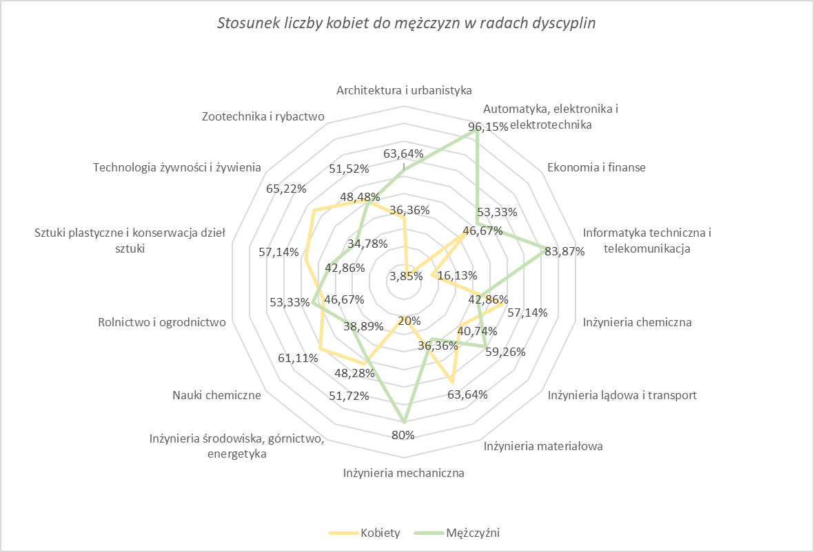

Rys. 7. Rady dyscyplin naukowych w ZUT z perspektywy płci (synteza)

Kolumny Tab. 8. Stosunek liczby kobiet i mężczyzn w radach dyscyplin naukowych w stosunku do wszystkich kobiet i mężczyzn – członków rad dyscyplin naukowych należy odczytywać następująco:

* Kd2 [%] – procentowy udział kobiet danej rady dyscypliny naukowej w populacji kobiet wszystkich rad dyscyplin naukowych w ZUT;
* Md2 [%] – procentowy udział mężczyzn danej rady dyscypliny naukowej w populacji mężczyzn wszystkich rad dyscyplin naukowych w ZUT.

Tab. 8. Stosunek liczby kobiet i mężczyzn w radach dyscyplin naukowych w stosunku do wszystkich kobiet i mężczyzn – członków rad dyscyplin naukowych



Tak przedstawione dane o składach rad dyscyplin naukowych potwierdzają wnioski przedstawione na początku podrozdziału.

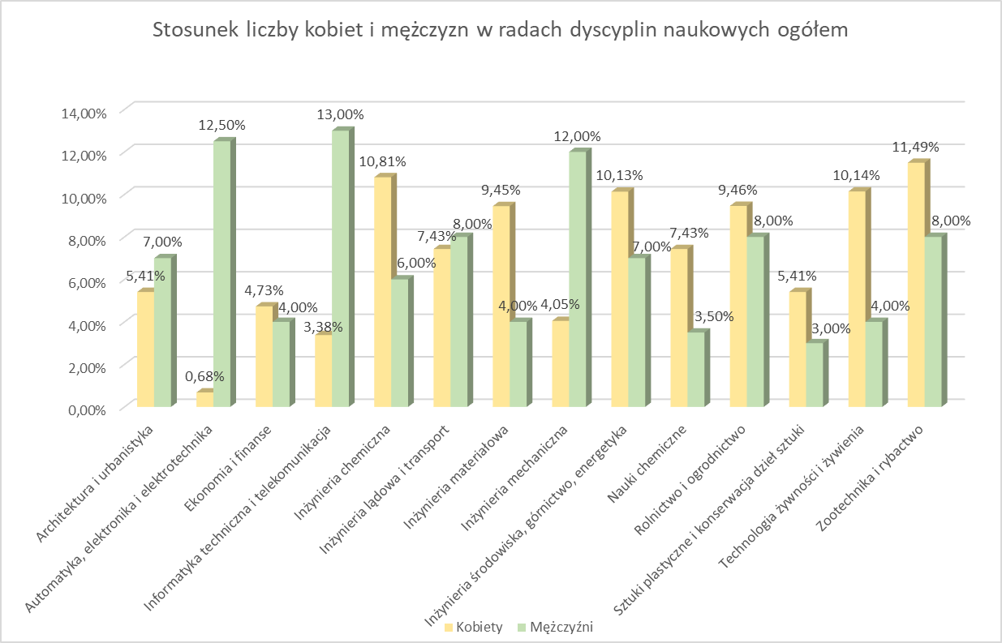

Rys. 8. Stosunek liczby kobiet i mężczyzn w radach dyscyplin naukowych w stosunku do wszystkich kobiet i mężczyzn – członków rad dyscyplin naukowych

Do rad dyscyplin naukowych o dużym (tym razem względem ogólnej populacji członkiń i członków rad dyscyplin) dołączyć należy radę dyscypliny inżynieria chemiczna.

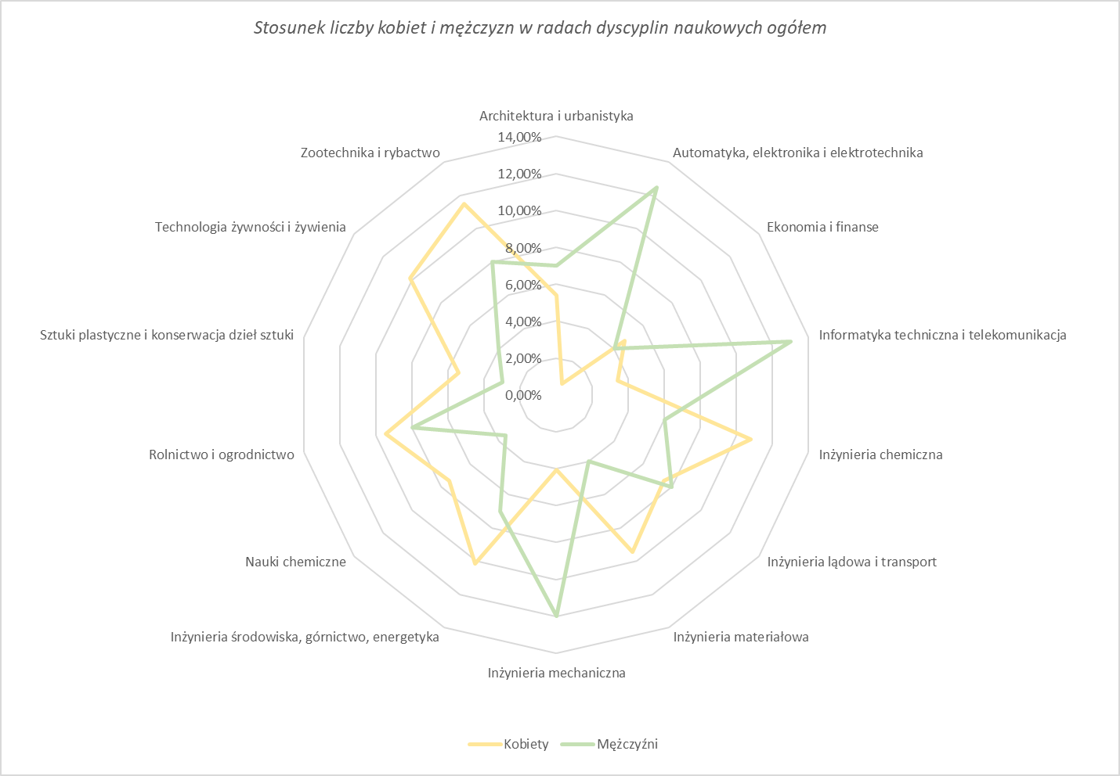

Rys. 9. Stosunek liczby kobiet i mężczyzn w radach dyscyplin naukowych w stosunku do wszystkich kobiet i mężczyzn – członków rad dyscyplin naukowych (synteza)

Można stwierdzić, że w dużej mierze udział kobiet i mężczyzn w radach dyscyplin naukowych w ZUT jest zrównoważony, zaś pod względem zarządzania radami dyscyplin – modelowy – 50%K 50%M.

### Osoby zatrudnione w ZUT

Kolejnym obszarem analizy ZUT z perspektywy płci jest zatrudnienie na wskazanych w tytule grupach stanowisk.

Procentowy udział kobiet w ramach grupy pracowniczej w całej populacji pracowników ZUT zaprezentowano w Tab. 9. Grupy pracownicze w populacji pracowników ZUT z perpsektywy płci oraz Tab. 10. Reprezentacja kobiet i mężczyzn w grupach pracowniczych w ZUT:

* Kjśr [%] – łączny procentowy udział kobiet zatrudnionych w ZUT;
* Mjśr [%] – łączny procentowy udział mężczyzn zatrudnionych w ZUT;
* Kj4 [%] – procentowy udział kobiet w ramach grupy pracowniczej w populacji pracowników ZUT;
* Mj4 [%] – procentowy udział mężczyzn w ramach grupy pracowniczej w populacji pracowników ZUT.

Tab. 9. Grupy pracownicze w populacji pracowników ZUT z perpsektywy płci



Łącznie, na 1739 pracowników ZUT, kobiety (1 020) stanowią blisko 60% osób zatrudnionych (Tab. 10. Reprezentacja kobiet i mężczyzn w grupach pracowniczych w ZUT).

Tab. 10. Reprezentacja kobiet i mężczyzn w grupach pracowniczych w ZUT



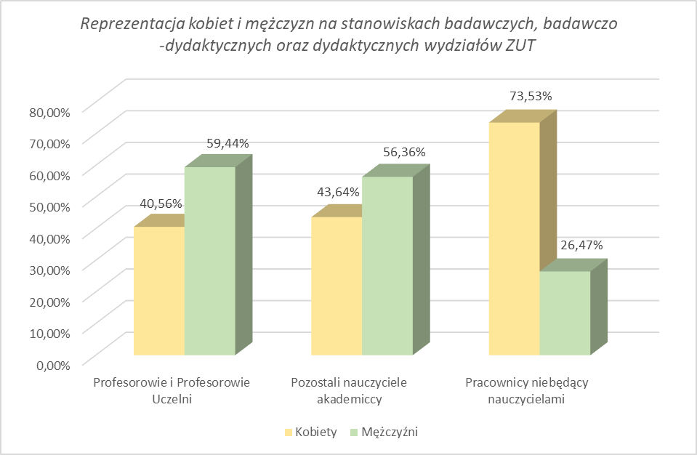

Rys. 10. Reprezentacja kobiet i mężczyzn w grupach pracowniczych w ZUT z perspektywy płci

Analiza reprezentacji kobiet i mężczyzn w poszczególnych jednostkach ZUT:

* Kj1 [%] – procentowy udział kobiet w danej jednostce organizacyjnej ZUT;
* Mj1 [%] – procentowy udział mężczyzn w danej jednostce organizacyjnej ZUT;

wskazuje na trzy wydziały (Elektryczny, Informatyki oraz Inżynierii Mechanicznej i Mechatroniki) jako typowo męskie pod względem średniego z perspektywy płci, zatrudnienia.

Tab. 11. Kobiety i mężczyźni w poszczególnych jednostkach ZUT z perspektywy płci



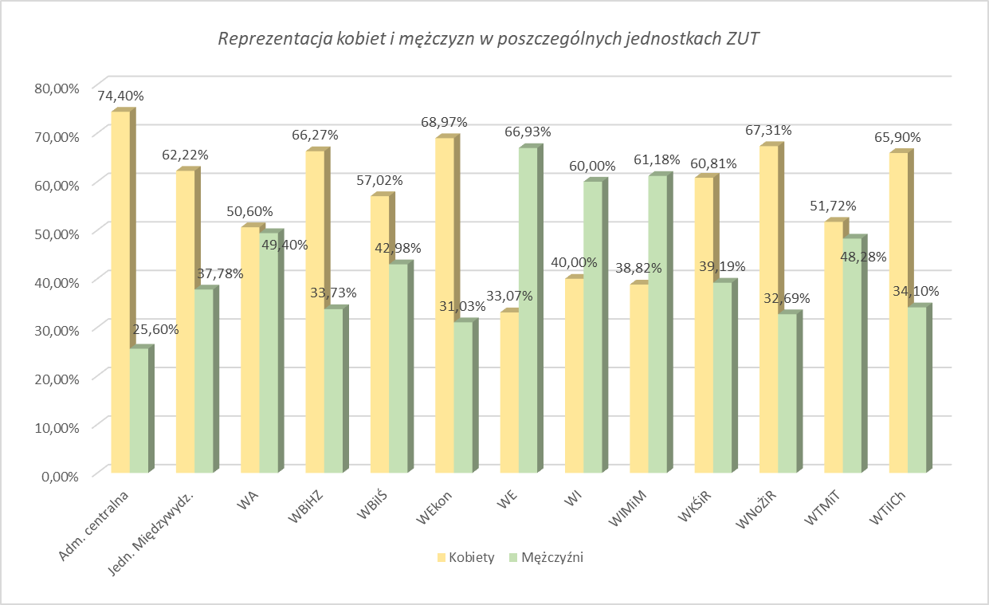

Rys. 11. Reprezentacja kobiet i mężczyzn w poszczególnych jednostkach ZUT

W Tab. 12. Kobiety i mężczyźni w poszczególnych jednostkach w stosunku do ogólnej liczby zatrudnionych w ZUT przedstawiono:

* Kj2 [%] – procentowy udział kobiet danej jednostki organizacyjnej w populacji kobiet wszystkich jednostek organizacyjnych w ZUT;
* Mj2 [%] – procentowy udział mężczyzn danej jednostki organizacyjnej w populacji mężczyzn wszystkich jednostek organizacyjnych w ZUT.

Dane te są o tyle interesujące, że wskazują na jeden wydział z niskim zatrudnieniem kobiet w stosunku do kobiet zatrudnionych w ZUT (Wydział Techniki Morskiej i Transportu) oraz trzy wydziały o dużej w stosunku do populacji mężczyzn w ZUT liczbie zatrudnionych na nich mężczyzn (Wydział Elektryczny, Wydział Informatyki, Wydział Inżynierii Mechanicznej i Mechatroniki). Wydział Technologii i Inżynierii Chemicznej z kolei zatrudnia istotnie dużą liczbę kobiet w stosunku do pozostałej części uczelni.

Dane te zostaną skomentowane w dalszej części podrozdziału.

Tab. 12. Kobiety i mężczyźni w poszczególnych jednostkach w stosunku do ogólnej liczby zatrudnionych w ZUT



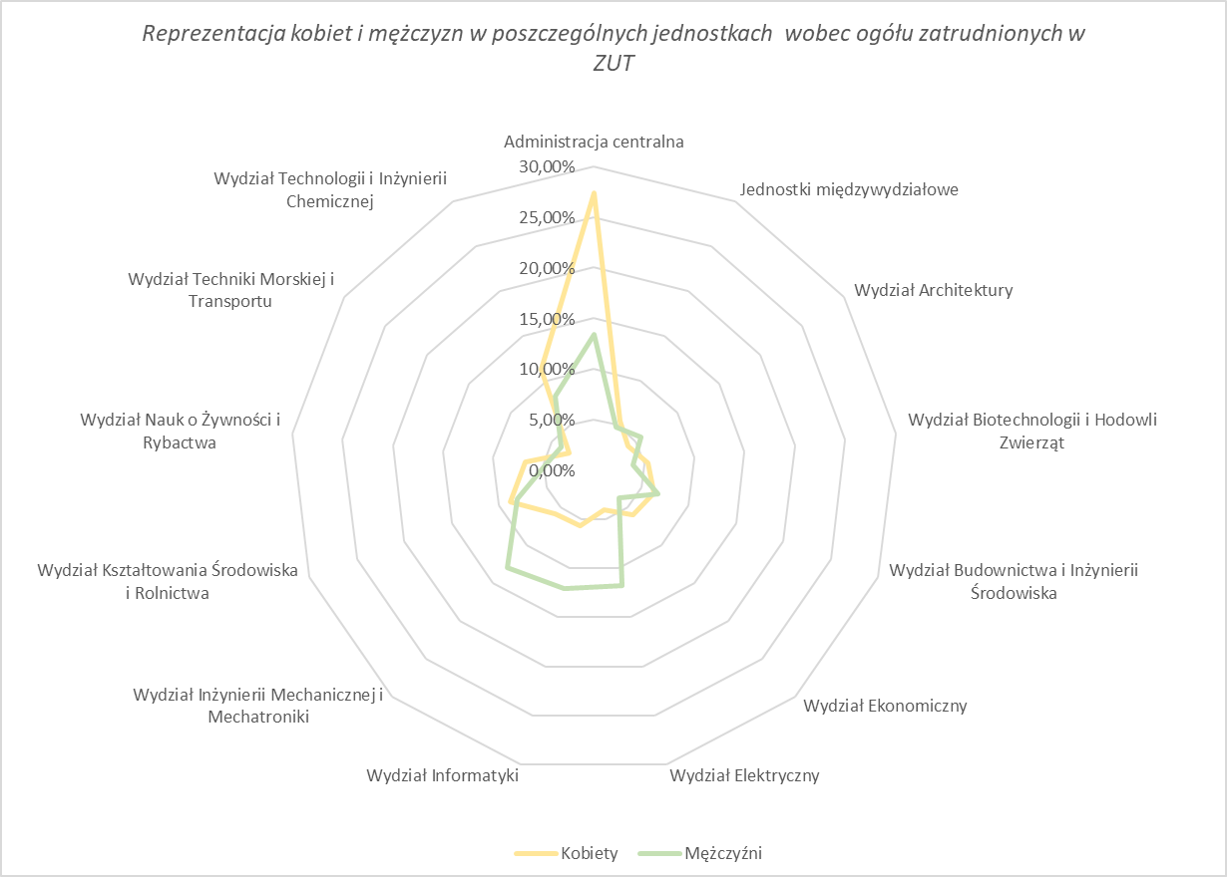

Rys. 12. Reprezentacja kobiet i mężczyzn w poszczególnych jednostkach wobec ogółu zatrudnionych w ZUT

W kolumnach Tab. 13. Reprezentacja kobiet i mężczyzn w grupach pracowniczych, w ramach poszczególnych jednostek zawarto dane:

* Kj3 [%] – procentowy udział kobiet w ramach grupy pracowniczej w danej jednostce organizacyjnej ZUT;
* Mj3 [%] – procentowy udział mężczyzn w ramach grupy pracowniczej w danej jednostce organizacyjnej ZUT.

Dane z powyższej tabeli przedstawiono na Rys. 13. Reprezentacja kobiet i mężczyzn w podziale na grupy pracowników. W Tab. 14. Struktura zatrudnienia nauczycieli w ZUT z kolei zaprezentowano szczegółowe dane na temat struktury zatrudnienia nauczycieli w ZUT. Dane te uszczegóławiają dotychczasową dyskusję, nie zmieniając w istotny sposób postawionych tez i wyciągniętych wniosków.

Tab. 13. Reprezentacja kobiet i mężczyzn w grupach pracowniczych, w ramach poszczególnych jednostek

|  |  |
| --- | --- |
|  | Trudno oczekiwać zatrudnienia profesorów, profesów uczelni i pozostałych nauczycieli w administracji centralnej ZUT. W Jednostkach międzywydziałowych udział płci jest dość równomierny.  To, co jest zauważalne dzięki wskaźnikom Kj3 i Mj3 to wyraźny udział kobiet na prawie wszystkich wydziałach w grupie pracowników niebędących nauczycielami.  Na Wydziale Biotechnologii i Hodowli Zwierząt (38,18% kobiet na wydziale) jako na jedynym jest wysoki odsetek zatrudnionych kobiet, które są w grupie profesorów i profesorów uczelni.  Na tym samym wydziale udział profesorów i profesorów uczelni pośród mężczyzn jest również na wysokim poziomie (53,57%).  Na wydziałach: Elektrycznym, Informatyki oraz Techniki Morskiej i Transportu kobiet – profesorek jest średnio w populacjach kobiet najmniej (odpowiednio: 2,38%, 1,72% oraz 6,67% - liczbowo: 1, 1 i 2 - Tab. 10. Reprezentacja kobiet i mężczyzn w grupach pracowniczych w ZUT).  Analogicznie, wydziały te mają najwyższy odsetek kobiet pracujących w grupie pracowników niebędących nauczycielami (oczywiście po administracji centralnej ZUT).  Nie należy w tym upatrywać złej woli władz wydziałów – wynika to jednoznacznie z charakteru uprawianych na tych wydziałach dyscyplin naukowych, które od wielu lat nie cieszą się popularnością wśród kobiet w Polsce. |

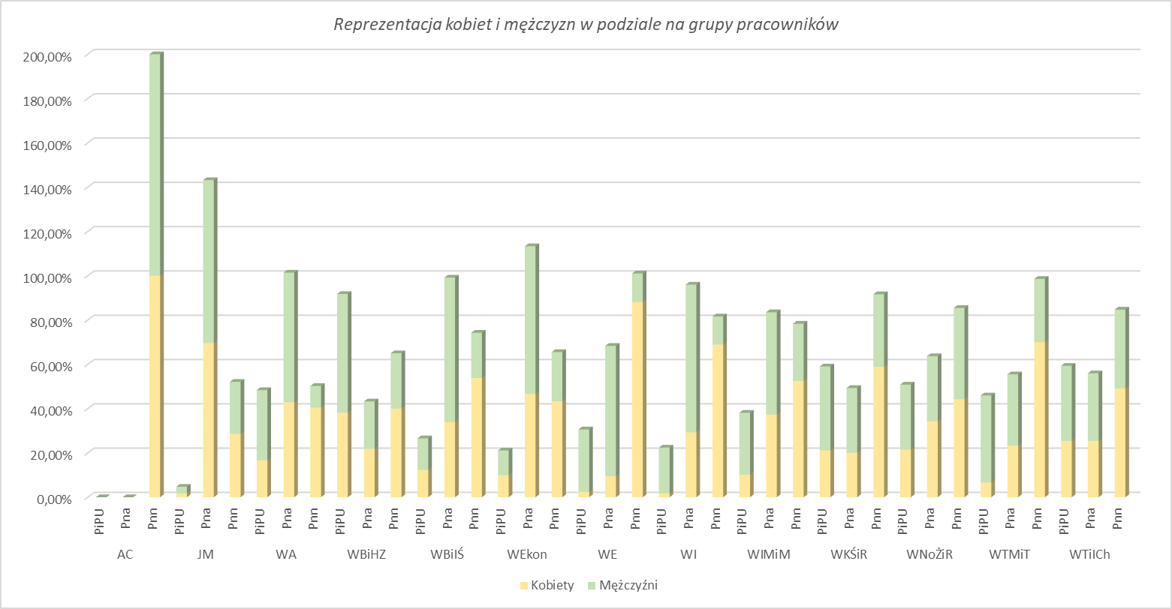

Rys. 13. Reprezentacja kobiet i mężczyzn w podziale na grupy pracowników

Tab. 14. Struktura zatrudnienia nauczycieli w ZUT



### Studenci

Szczegółowe dane o liczbach osób studiujących na ZUT na dzień opracowania niniejszego Planu zawarto w Tab. 15. Liczby studiujących w ZUT osób z podziałem na stopnie studiów i prowadzące kształcenie wydziały.

Tab. 15. Liczby studiujących w ZUT osób z podziałem na stopnie studiów i prowadzące kształcenie wydziały



Znaczenie kolumn tabel Tab. 16. Liczby studiujących w ZUT osób z podziałem na stopnie studiów oraz Tab. 15. Liczby studiujących w ZUT osób z podziałem na stopnie studiów i prowadzące kształcenie wydziały:

* Ksśr [%] – procentowy udział kobiet studentek w ZUT;
* Msśr [%] – procentowy udział mężczyzn studentów w ZUT;
* Ks4 [%] – procentowy udział kobiet studentek w ramach poziomu studiów w populacji studentek wszystkich wydziałów w ZUT;
* Ms4 [%] – procentowy udział mężczyzn studentów w ramach poziomu studiów w populacji studentów wszystkich wydziałów w ZUT.

Tab. 16. . Liczby studiujących w ZUT osób z podziałem na stopnie studiów



Na tym poziomie ogólności można stwierdzić, że w ZUT średnio studiuje blisko dwukrotnie mniej kobiet aniżeli mężczyzn.

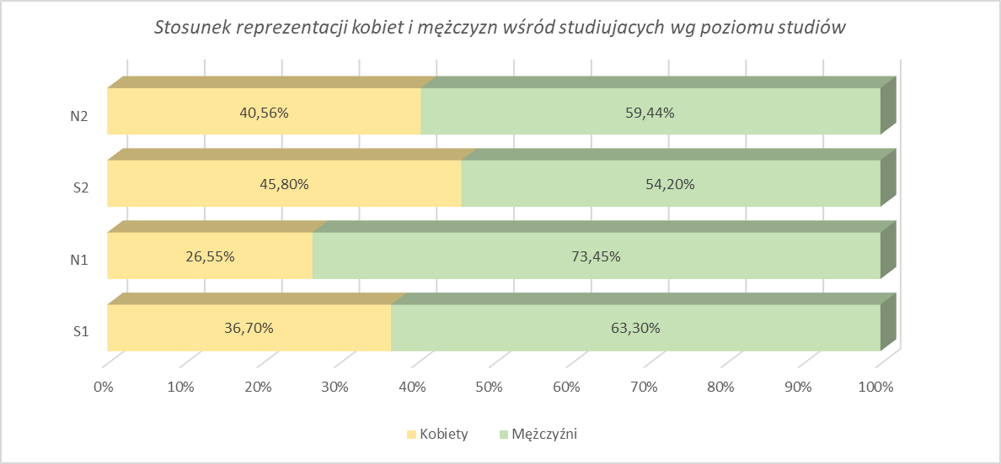

Rys. 14. Stosunek reprezentacji kobiet i mężczyzn wśród studiujących na ZUT z podziałem na stopień studiów

W Tab. 17. Udział kobiet i mężczyzn w populacjach osób studiujących na poszczególnych wydziałach ZUT przedstawiono:

* Ks1 [%] – procentowy udział kobiet studentek na wydziałach ZUT, niezależnie od poziomu studiów;
* Ms1 [%] – procentowy udział mężczyzn studentów na wydziałach ZUT, niezależnie od poziomu studiów.

Tab. 17. Udział kobiet i mężczyzn w populacjach osób studiujących na poszczególnych wydziałach ZUT



Na wydziałach: Architektury, Biotechnologii i Hodowli Zwierząt, Ekonomicznym oraz Nauk o Żywności i Rybactwa studiuje zauważalnie więcej kobiet. Z kolei wydziały: Elektryczny, Informatyki, Inżynierii Mechanicznej i Mechatroniki oraz Techniki Morskiej i Transportu są wydziałami o dużej przewadze studiujących na nich mężczyzn.

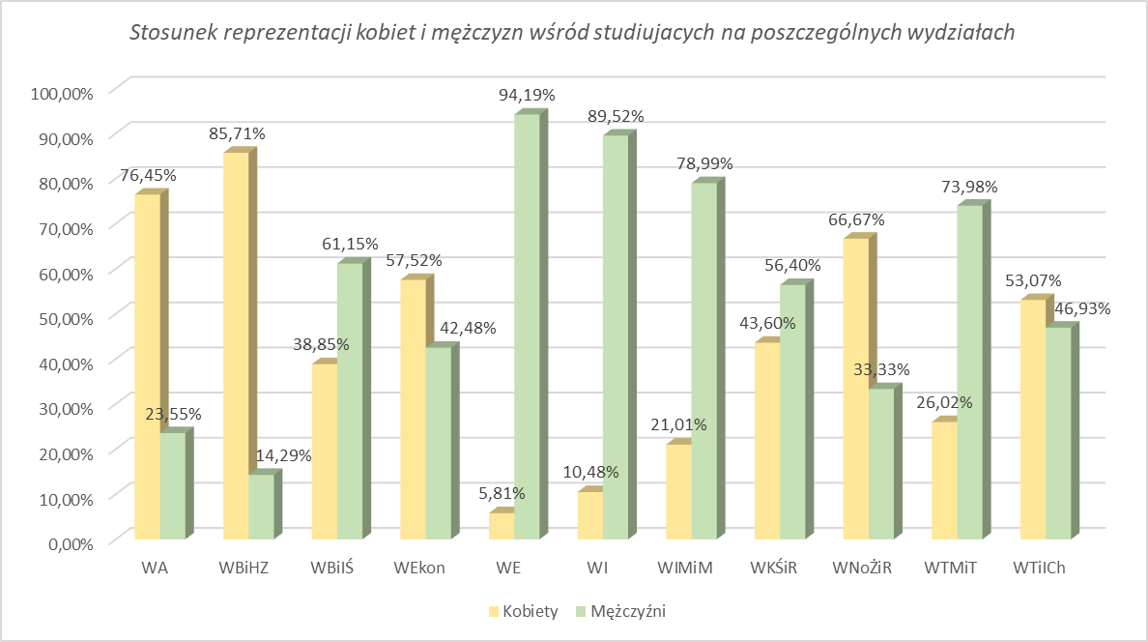

Rys. 15. Stosunek reprezentacji kobiet i mężczyzn wśród studiujących na poszczególnych wydziałach

Spośród studiujących na ZUT kobiet, większość wybrało wydziały: Architektury, Biotechnologii i Hodowli Zwierząt, Budownictwa i Inżynierii Środowiska, podczas gdy mężczyźni w większości (studiujących na ZUT mężczyzn) wybrali wydziały: Informatyki, Elektryczny, Inżynierii Mechanicznej i Mechatroniki oraz Budownictwa i Inżynierii Środowiska.

Tab. 18. Studiujący na poszczególnych wydziałach kobiety i mężczyźni z perspektywy populacji studiujących w ZUT kobiet i mężczyzn



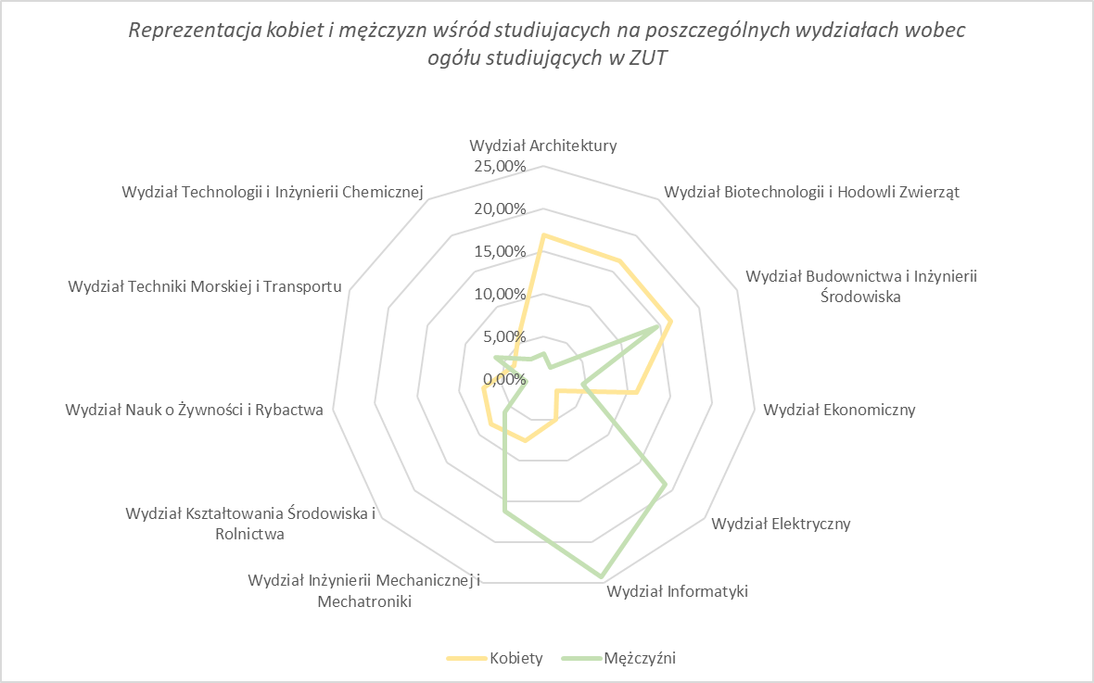

Rys. 16. Reprezentacja kobiet i mężczyzn wśród studiujących na poszczególnych wydziałach wobec ogółu studiujących w ZUT

Kolumny Tab. 18. Studiujący na poszczególnych wydziałach kobiety i mężczyźni z perspektywy populacji studiujących w ZUT kobiet i mężczyzn oznaczają:

* Ks2 [%] – procentowy udział kobiet studentek na wydziałach w populacji kobiet studentek na wszystkich wydziałach ZUT;
* Ms2 [%] – procentowy udział mężczyzn studentów na wydziałach w populacji mężczyzn studentów na wszystkich wydziałach ZUT;

Tab. 19. Odsetek studiujących kobiet i mężczyzn na poszczególnych wydziałach w ramach stopni studiów

|  |  |
| --- | --- |
|  | Na większości wydziałów ZUT udział kobiet studiujących na poziomie S1 w stosunku do wszystkich studiujących na wydziałach kobiet jest na poziomie 70 do 76%. Kobiety studiujące łącznie na stopniu S2/N2 stanowią blisko 30% studiujących na wydziale kobiet, na wydziałach: Architektury, Budownictwa i Inżynierii Środowiska oraz Inżynierii Mechanicznej i Mechatroniki.  W przypadku mężczyzn odsetek studiujących na stopniu S2/N2 w stosunku do wszystkich studiujących na wydziałach mężczyzn sięga 30% jedynie na Wydziale Architektury, zaś 26% na Wydziale Technologii i Inżynierii Chemicznej.  Wskazuje to na większą w stosunku do ogólnie studiujących kobiet determinację do ukończenia pełnego cyklu kształcenia na dwóch stopniach studiów.  Znaczenie kolumn:   * Ks3 [%] – procentowy udział kobiet studentek w ramach poziomu studiów na wybranym wydziale ZUT; * Ms3 [%] – procentowy udział mężczyzn studentów w ramach poziomu studiów na wybranym wydziale ZUT. |

### Doktoranci

Aktualnie w ZUT prowadzona jest Szkoła Doktorska. W jedenastu dyscyplinach naukowych prowadzi swoje prace łącznie 40 kobiet i 48 mężczyzn.

Tab. 20. Dane na temat kobiet i mężczyzn z podziałem na jednostki organizacyjne



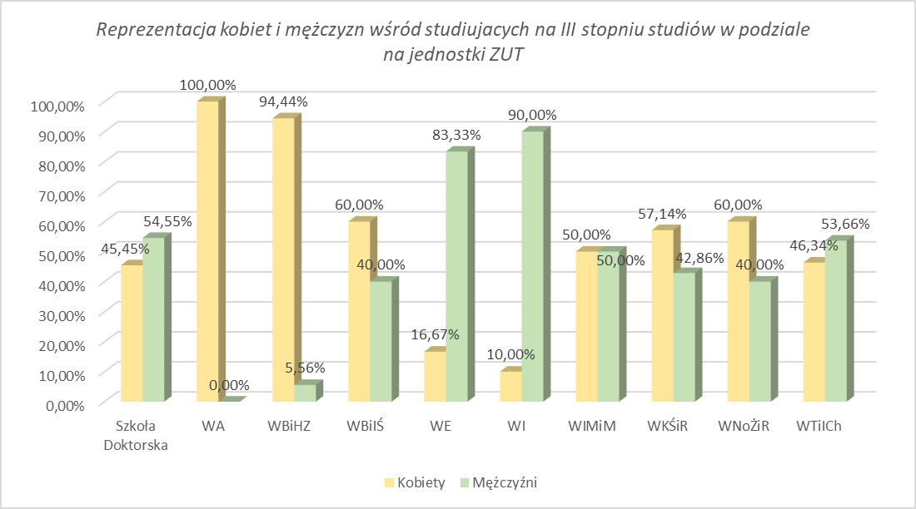

Rys. 17. Reprezentacja kobiet i mężczyzn wśród doktorantów w podziale na jednostki ZUT

W Tab. 20. Dane na temat kobiet i mężczyzn z podziałem na jednostki organizacyjne zgromadzono informacje na temat kobiet i mężczyzn studiujących w ZUT na trzecim stopniu studiów z podziałem na jednostki ZUT:

* Kdrśr [%] – procentowy udział kobiet doktorantek w ZUT;
* Mdrśr [%] – procentowy udział mężczyzn doktorantów w ZUT.

Podział na dyscypliny naukowe jest przedmiotem danych w Tab. 21. Kobiety i mężczyźni realizujący prace doktorskie w dyscyplinach naukowych:

* Kd1 – udział kobiet doktorantek w dyscyplinach naukowych w ZUT (również procentowy Kdr1 [%]);
* Mdr1 – udział mężczyzn doktorantów w dyscyplinach naukowych w ZUT (również procentowy Mdr1 [%]).

Tab. 21. Kobiety i mężczyźni realizujący prace doktorskie w dyscyplinach naukowych



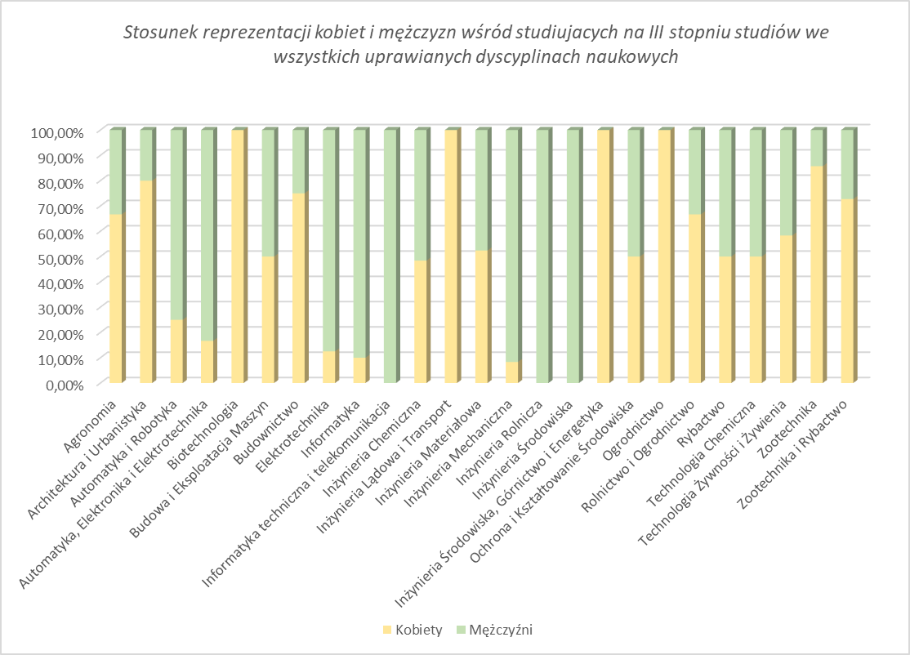

Rys. 18. Stosunek reprezentacji kobiet i mężczyzn wśród doktorantów we wszystkich dyscyplinach naukowych w ZUT

Ostatnie zestawienie w tym podrozdziale dotyczy dyscyplin naukowych ZUT, które wybierają kobiety i mężczyźni (wg stanu na dzień 04.02.2022 r. ):

* Kdr2 [%] – procentowy udział kobiet doktorantek w populacji kobiet doktorantek we wszystkich uprawianych dyscyplinach naukowych;
* Mdr2 [%] – procentowy udział mężczyzn doktorantów w populacji mężczyzn doktorantów we wszystkich uprawianych dyscyplinach naukowych.

Tab. 22. Kobiety i mężczyźni pracujący nad pracami doktorskimi w podziale na dyscypliny



Do dyscyplin naukowych, wybieranych przez większość kobiet doktorantek w ZUT należą:

* Technologia chemiczna,
* Inżynieria chemiczna,
* Biotechnologia,
* Inżynieria materiałowa.

Dyscypliny naukowe, najczęściej wybierane przez doktorantów w ZUT to:

* Technologia chemiczna,
* Inżynieria chemiczna,
* Inżyniera mechaniczna,
* Inżynieria materiałowa,
* Informatyka.

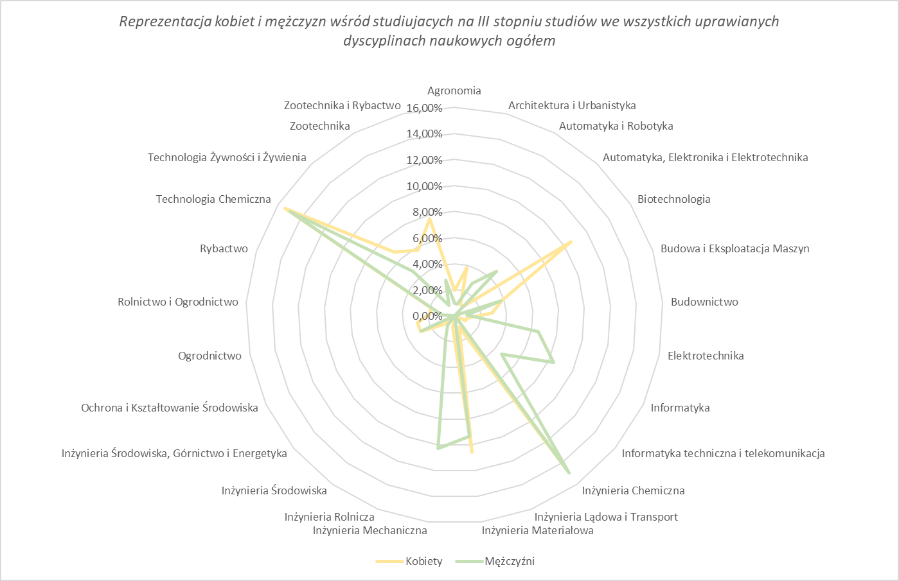

Rys. 19. Reprezentacja doktorantek i doktorantów we wszystkich uprawianych w ZUT dyscyplinach (synteza)

### Studia podyplomowe

Na sześciu wydziałach ZUT prowadzonych jest łącznie 12 różnych studiów podyplomowych. W połowie z nich udział uczestniczek jest przeważający, choć nie tak bardzo jak w pozostałych sześciu. Znaczenie kolumn w Tab. 23. Uczestnicy studiów podyplomowych w ZUT z perspektywy płci:

* Ksp [%] – procentowy udział kobiet wśród słuchaczy studiów podyplomowych w ZUT;
* Msp [%] – procentowy udział mężczyzn wśród słuchaczy studiów podyplomowych w ZUT.

Tab. 23. Uczestnicy studiów podyplomowych w ZUT z perspektywy płci



Pięć z dwunastu oferowanych na ZUT studiów podyplomowych skierowanych jest wyraźnie do mężczyzn. Pozostałe mają wyraźnie niezależnych od płci adresatów.

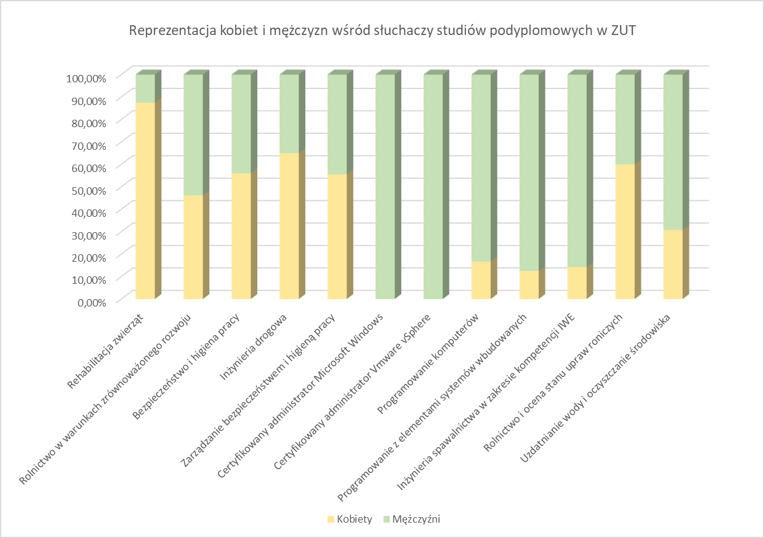

Rys. 20. Kobiety i mężczyźni - uczestniczki i uczestnicy studiów podyplomowych w ZUT

### Kobiety w projektach na ZUT

Udział procentowy kobiet i mężczyzn realizujących zadania na rzecz projektów finansowanych ze źródeł zewnętrznych jest przedmiotem ostatniej z analiz.

Tab. 24. Udział kobiet i mężczyzn w projektach realizowanych w ZUT



Trudno się w tych danych doszukiwać jakiejś prawidłowości – kobiety w ZUT generalnie kierują podobną liczbą projektów co mężczyźni.

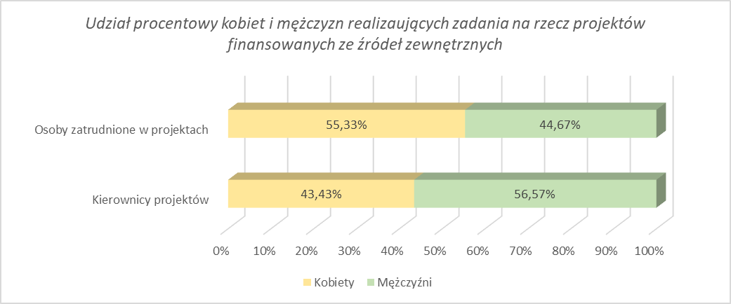

Rys. 21. Udział procentowy kobiet i mężczyzn w projektach realizowanych w ZUT

Podobnie udział kobiet w projektach realizowanych w ZUT jest na podobnym poziomie co mężczyzn. Nie należy się doszukiwać w tym obszarze związku z płcią, a raczej z doświadczeniem i potencjałem zespołów pozyskujących finansowanie projektów.

### Podsumowanie analiz

Przedstawione w Planie analizy można pod względem jakości danych podzielić na dwie grupy:

* informacje o charakterze statycznym, nie ulegające zmianom często (zarządy wydziałów, składy rad dyscyplin naukowych, organy kolegialne uczelni jak Senat, skład osobowy uczelni),
* informacje o charakterze dynamicznym – liczby studentek i studentów, słuchaczy studiów doktoranckich (mniejsza dynamika zmian).

Wydaje się tym samym celowe opracowanie procedur i narzędzi, dzięki którym możliwa będzie w przyszłości bieżąca analiza przedstawionych w niniejszym Planie danych w zakresie udziału płci w zdefiniowanych tutaj grupach.

## 1.2.  Badanie dotyczące równego traktowania i dyskryminacji

W Zachodniopomorskim Uniwersytecie Technologicznym w Szczecinie badanie dotyczące równego traktowania i dyskryminacji zostanie przeprowadzone w roku 2022, w ramach prac nad wdrażaniem strategii zarządzania zasobami ludzkimi.

Aktualnie przeprowadzono badanie wynikające z posiadania przez uczelnię wyróżnienia „HR Excellence in Research”[8]. Podczas badania zebrano 646 pełnych odpowiedzi, z czego odpowiedzi udzieliło 284 kobiety oraz 362 mężczyzn.

Zdaniem respondentów w ZUT nie zauważa się przejawów dyskryminacji, w tym ze względu na płeć.

Tab. 25. Wybrane zagadnienia badania, związane z równością płci



## 1.3.  Wybrane dotychczasowe działania na rzecz promocji równości i przeciwdziałania dyskryminacji

Poniżej przedstawiono przekrojowo działania podejmowane w ZUT[9] w zakresie przeciwdziałania dyskryminacji oraz zapobiegania szeroko rozumianemu wykluczeniu.

### DZ1. Wdrażanie zasad i zaleceń Europejskiej Karty Naukowca i Kodeksu Postępowania przy rekrutacji pracowników naukowych

Europejska Karta Naukowca oraz Kodeks Postępowania przy rekrutacji pracowników naukowych są jednymi z najważniejszych dokumentów europejskiej polityki na rzecz zwiększania atrakcyjności warunków pracy i rozwoju kariery naukowców w Europie. Zachodniopomorski Uniwersytet Technologiczny w Szczecinie jako uczelnia przestrzegająca zasad Karty oraz Kodeksu zobowiązana jest do postępowania w sposób odpowiedzialny, uznający poszanowanie godności człowieka oraz życia.

Dostosowując się do zaleceń zebranych w Karcie i Kodeksie w Zachodniopomorskim Uniwersytecie Technologicznym w Szczecinie w roku 2020 opracowano i wydano Kodeks Etyki Nauczyciela Akademickiego (Zarządzenie Nr 148 Rektora ZUT z dnia 5 października 2020[10]).

Kodeks Etyki Nauczyciela Akademickiego przedstawia najważniejsze standardy i wartości etyczne oraz zasady postępowania i powinności nauczyciela akademickiego, które gwarantują przestrzeganie takich wartości jak równe traktowanie wszystkich osób w szczególności mając na względzie rozwój atrakcyjnego, otwartego oraz zrównoważonego europejskiego rynku pracy dla naukowców.

### DZ2. Informacja dla pracowników dotycząca równego traktowania w zatrudnieniu

W roku 2021 wydano Pismo Okólne Nr 7 Rektora Zachodniopomorskiego Uniwersytetu Technologicznego w Szczecinie z dnia 13 kwietnia 2021 r. w sprawie Procedury zatrudniania oraz przebiegu rozwoju zawodowego pracowników Zachodniopomorskiego Uniwersytetu Technologicznego w Szczecinie[11]. Procedura ta została wdrożona w toku realizacji działań wynikających z posiadania wyróżnienia „HR Excellence in Research”, które obligowało Uczelnię do wykonania działania pn. Przewodnik po zatrudnieniu wraz z dobrymi akademickimi praktykami w tym zakresie.

Przewodnik ten miał określać zasady rekrutacji, zatrudnienia i innych kwestii na różnych etapach kariery pracowników, także w celu znacznej poprawy warunków zatrudniania poprzez uczciwą, otwartą, efektywną i przejrzystą procedurę rekrutacyjną w Uczelni.

### DZ3. Wsparcie osób ze szczególnymi potrzebami, w tym z niepełnosprawnością

W ZUT sukcesywnie zwiększana jest dostępność architektoniczna, cyfrowa i informacyjno-komunikacyjna. Obecnie funkcjonują dwie ścieżki zabezpieczania potrzeb osób ze szczególnymi potrzebami, w tym osób z niepełnosprawnościami (OzN).

Pierwsza ścieżka obejmuje bieżące zadania związane z dostosowaniem procesu rekrutacji i kształcenia realizowane są przez Pełnomocnika ds. studentów i doktorantów z niepełnosprawnościami we współpracy w Prorektorem ds. kształcenia. W ramach tych działań w ostatnich latach m. in.:

* na wnioski dziekanów i kierowników jednostek międzywydziałowych dostosowywano sale dydaktyczne m. in. w projektory multimedialne o wysokim kontraście, sprzęt komputerowy z dotykowym ekranem, czy dostosowane stoliki laboratoryjne dla osoby poruszającej się na wózku;
* zakupiono sprzęt do Biura wsparcia Osób z Niepełnosprawnością (BON[12]) służący do adaptacji materiałów dydaktycznych m. in. wygrzewarka do papieru pęczniejącego, etykieciarka brajlowska, lupa elektroniczna, urządzenie skanująco-udźwiękawiające oraz zamontowano fakturowe oznakowanie nawierzchni i zakupiono tabliczki z opisem w alfabecie brajla do zamontowania w budynku, w którym siedzibę ma BON;
* rozpoczęto wyposażanie dziekanatów i portierni w pętle indukcyjne, wspomagające słyszenie osób z dysfunkcją narządu słuchu;
* zakupiono pierwszą partię krzeseł ewakuacyjnych do bezpiecznej ewakuacji osób z problemami z poruszaniem się. W ramach bieżących działań zatrudniani są asystenci dydaktyczni studentów, którzy potrzebują takiego wsparcia oraz finansowane są szkolenia specjalistyczne dla nauczycieli w zakresie zwiększania kompetencji we wspieraniu OzN.
* przeprowadzono otwarte warsztaty online dla wszystkich chętnych członków społeczności ZUT (studenci, doktoranci, pracownicy) pt. „Student w trakcie pandemii – uświadomienie mechanizmów obronnych w sytuacji pandemii”.

Druga ścieżka realizowana jest od 1 stycznia 2020 do 30 czerwca 2023 roku w ramach projektu pod nazwą „Niwelowanie barier w dostępie do edukacji – dostosowani bez zarzutów” (POWR.03.05.00-00-A050/19-00), który ma na celu zwiększenie dostępności uczelni dla osób z niepełnosprawnościami poprzez zmiany organizacyjne i podniesienie kompetencji kadry kierowniczej, administracyjnej oraz akademickiej ZUT w zakresie racjonalnego dostosowania do potrzeb ON z różnymi rodzajami niepełnosprawności. W ramach tego projektu:

* powołano w strukturze uczelni BON, zatrudniono osobę z niepełnosprawnością jako pracownika administracyjnego oraz psychologa;
* powołano zespół ds. dostępności do edukacji składający się z przedstawicieli nauczycieli akademickich, kadry administracyjnej, którzy mają za zadanie monitorowanie i zgłaszanie racjonalnych pomysłów związanych z niwelowaniem barier w przestrzeni akademickiej; tworzenie i aktualizowanie procedur i standardów dotyczących funkcjonowania BON, rekrutacji, kształcenia, dostępności dla osób ze specjalnymi potrzebami, katalogu możliwego wsparcia itp.; oraz przegląd i inicjowanie dostosowywania aktów prawnych Uczelni do potrzeb osób ze szczególnymi potrzebami, w tym osób z niepełnosprawnością;
* dzięki działaniom konsultantki ds. dostępności cyfrowej i jej asystenta (pracownicy UCI) zwiększono dostępność stron internetowych, czego efektem jest znaczne zwiększenie dostępności stron uczelni do potrzeb osób m. in. z dysfunkcjami narządu wzroku. W maju 2021 strony uczelni zostały ocenione jako najlepsze w Raporcie dostępności cyfrowej uczelni wyższych w Polsce;
* zrealizowany zostanie szereg szkoleń mających na celu zwiększenie kompetencji kadry dydaktycznej i administracyjnej w zakresie wsparcia OzN. Planowane są szkolenia świadomościowe obejmujące ponad 450 nauczycieli akademickich i 90 osób z kadry administracyjnej oraz dodatkowo szkolenia specjalistyczne w zakresie wspierania OzN z dysfunkcją narządu wzroku, dysfunkcją narządu słuchu oraz z zaburzeniami psychicznymi a także szkolenia z PJM (Polskiego Języka Migowego) dla co najmniej 15 osób.

ZUT ma coraz większą świadomość potrzeb osób ze szczególnymi potrzebami i stale chce doskonalić się w tym zakresie czego dowodem są kolejne projekty z zakresu szeroko pojętej dostępności i wspierania OzN które realizuje tj. „Akademia Kształtowania Przestrzeni Dostępnej” (POWR.03.05.00-00-PU13/19-00)[13] oraz projekt partnerski z Uniwersytetem Szczecińskim pt. „Uniwersyteckie Centrum Wiedzy o Dostępności” (POWR.03.05.00-00-CW03/20-00).

### DZ4. Uwzględnianie aspektu płci w kampaniach rekrutacyjnych

Pracownicy działu ds. studenckich oraz członkowie Wydziałowych Komisji Rekrutacyjnych zajmujących się rekrutacją kandydatów na studia, dbają z takim samym zaangażowaniem o wszystkich kandydatów na studia, bez względu na płeć, obywatelstwo, czy inne aspekty. Zasady zawarte w uchwale rekrutacyjnej zapewniają sprawiedliwe traktowanie kandydatów na studia, a przeprowadzone na kierunkach artystycznych egzaminy sprawdzające uzdolnienia kandydatów są przeprowadzane z użyciem kodowania prac. Zachęcamy kandydatki do studiowania na kierunkach zmaskulinizowanych, np. poprzez akcje „Dziewczyny na politechniki”, jednak oprócz doradzenia kandydatom, nie możemy ingerować w indywidulane preferencje co do wyboru kierunku studiów.

Uczelnia stwarza dogodne warunki kandydatom – osobom z niepełnosprawnością, w szczególności przystępującym do sprawdzianu umiejętności plastycznych lub testu/rozmowy kwalifikacyjnej. Kandydat z niepełnosprawnością przed przystąpieniem do rekrutacji kontaktuje się z BON, w dogodnej dla siebie formie, w celu ustalenia rodzaju wsparcia podczas rekrutacji na studia oraz ustalenia potrzeb kandydata na wybranym kierunku studiów. istnieje możliwość dostosowania warunków i formy egzaminu do potrzeb kandydata z niepełnosprawnością, m.in. polegających na przedłużonym czasie trwania egzaminu, dostosowaniu wielkości czcionki, wykorzystaniu urządzeń technicznych, korzystaniu z pomocy osoby wspomagającej.

Z roku na rok obserwujemy zwiększającą się liczbę kandydatek na studia w stosunku do liczby kandydatów w ogóle spośród osób podejmujących studia na ZUT. Analizując dane statystyczne dotyczące struktury studentów uczelni, należy zwrócić uwagę, iż najbardziej sfeminizowany na uczelni jest Wydział Biotechnologii i Hodowli Zwierząt (85,71% kobiet), Wydział Architektury (76,45%) oraz Wydział Nauk o Żywności i Rybactwa (66,67%), najmniejszy udział % studentek studiuje na Wydziale Informatyki oraz Wydziale Techniki Morskiej i Transportu.

# 2.  Cele i plan działań

## 2.1.  Cel 1: Uświadamianie społeczności Zachodniopomorskiego Uniwersytetu Technologicznego w Szczecinie na temat dyskryminacji i zasady równego traktowania

Cele Planu Równości Płci dla ZUT zostały opracowane na podstawie spotkań z przedstawicielami i przedstawicielkami władz, jednostek administracyjnych, komisji uczelnianych. Wynikiem prac przyjęto do realizacji pięć podstawowych celów:

* zwiększenie świadomości wśród społeczności Zachodniopomorskiego Uniwersytetu Technologicznego w Szczecinie na temat dyskryminacji i zasady równego traktowania,
* dążenie do równoważenia reprezentacji płci wśród wszystkich grup pracowniczych,
* dążenie do równoważenia reprezentacji płci osób studiujących,
* wspomaganie rozwoju karier naukowych kobiet,
* przeciwdziałanie wszelkim zjawiskom dyskryminacji.

### D1.1. Utworzenie zakładki poświęconej wdrażaniu Planu na stronie WWW uczelni

Uruchomienie i aktualizowanie strony internetowej „Równi i transparentni w ZUT"[14] służący popularyzacji postaw równościowych oraz przeciwdziałaniu zjawisku dyskryminacji wśród studentów oraz pracowników Uczelni.

### D1.2. Opracowanie systemu komunikacji wewnętrznej dla osób studiujących oraz nauczających

Przekazywanie informacji dotyczących procedur antydyskryminacyjnych oraz zasad równego traktowania za pośrednictwem wewnętrznej poczty elektronicznej dla całej społeczności akademickiej.

W ramach komunikacji wewnętrznej planowane jest utworzenie sieci kontaktów administrowanej we współpracy z Pełnomocnikiem ds. równego traktowania z wykorzystaniem poczty mailowej ZUT i innych sieci społecznościowych. W celu usprawnienia komunikacji utworzono dedykowany adres e-mail: rownizut@zut.edu.pl.

### D1.3. Opracowanie i dystrybucja ulotki dotyczącej dyskryminacji dla społeczności akademickiej ZUT

Opracowanie ulotki (tradycyjna, elektroniczna, plakat) zawierającej podstawowe informacje definiujące formy dyskryminacji wraz z procedurą zgłaszania naruszeń.

Ulotki w formie plakatu powinny być umieszczone w miejscach dostępnych dla całej społeczności akademickiej m.in. dziekanaty, dział ds. studenckich, dział mobilności międzynarodowej, domy studenckie, dziale kadr. Ulotka w formie elektronicznej (baner) powinna być stale umieszczona w widocznym miejscu na stronie uczelni.

### D1.4. Szkolenia świadomościowe dla społeczności akademickiej na ZUT

Planowane są szkolenia e-learningowe dedykowane całej społeczności akademickiej ZUT z zakresu przeciwdziałania mobbingowi i dyskryminacji. Szkolenia będą miały na celu zwiększenie wiedzy na temat zjawisk dyskryminacji, przemocy i molestowania, co zwiększy umiejętność rozpoznawania tych zjawisk i odpowiednią reakcję.

## 2.2.  Cel 2: Dążenie do równoważenia reprezentacji płci wśród wszystkich grup pracowniczych

Zachodniopomorski Uniwersytet Technologiczny w Szczecinie podejmie działania mające na celu zrównoważenie struktury płci wśród wszystkich grup pracowniczych oraz na wszystkich szczeblach zatrudnienia na uczelni, dążąc do uzyskania jej równości. Przedstawione w części pierwszej dane liczbowe wskazują strukturę zatrudnienia na poszczególnych stanowiskach oraz w poszczególnych jednostkach w aspekcie płci. Osiągnięcie równości płci należy traktować jako cel długoterminowy, któremu nie powinno się przypisać konkretnej daty realizacji. Niemniej jednak uczelnia będzie podejmować działania, które zbliżą do osiągnięcia założonego celu. Pierwszym działaniem jest zastosowanie równości w procesie rekrutacji. Wszyscy pracownicy, a także kandydaci na pracowników uczestniczący w procesie rekrutacji, muszą mieć równe prawa z tytułu jednakowego wykonywania takich samych obowiązków. Przesłankami zatrudnienia powinny być kompetencje i doświadczenie. Należy nadmienić, że istnieją sytuacje, w których różnicowanie sytuacji pracowników ma swoje uzasadnienie prawne i nie jest traktowane jako naruszenie zasady równego traktowania, dlatego też, każdy przypadek wymaga wnikliwej analizy. Zachodniopomorski Uniwersytet Technologiczny w Szczecinie podejmie działania wyrównawcze, które są dopuszczonym przez prawo sposobem na przeciwdziałanie dyskryminacji uwarunkowanej płcią oraz wzmacnianie równości szans kobiet i mężczyzn.

### D2.1. Analiza potrzeb w zakresie równoważenia reprezentacji płci wśród grup pracowniczych

Dokonanie analizy w zakresie równoważenia reprezentacji płci wśród grup pracowniczych oraz opracowanie wytycznych określających zasady powoływania osób na funkcje kierownicze w Zachodniopomorskim Uniwersytecie Technologicznym w Szczecinie, jednocześnie uwzględniając aspekt równoważenia reprezentacji płci we władzach i kierownictwie uczelni oraz jednostek organizacyjnych, jak również w komisjach konkursowych oraz różnego rodzaju zespołach i komisjach eksperckich oraz recenzenckich, sprawia, że możliwe jest wskazanie wytycznych w regulacjach wewnętrznych ZUT, do końca roku 2023.

### D2.2. Analiza potrzeb i sformułowanie wytycznych dotyczących uwzględniania aspektu równoważenia reprezentacji płci w procedurach konkursowych

Zachodniopomorski Uniwersytet Technologiczny w Szczecinie zobowiązuje się do opracowania rozwiązań w zakresie uwzględniania aspektu równoważenia reprezentacji płci w procedurach konkursowych. Wszelkiego rodzaju ogłoszenia o konkursach na stanowiska badawcze, badawczo-dydaktyczne i dydaktyczne powinny uwzględniać równość płci. Wytyczne w tym zakresie powinny być opracowane i przekazane do wiadomości jednostkom uczelni do końca 2022 r.

### D2.3. Popularyzacja uwzględniania aspektu równoważenia reprezentacji płci w procedurach rekrutacyjnych

Zachodniopomorski Uniwersytet Technologiczny w Szczecnie zobowiązuje się do zwracania szczególnej uwagi na to, by przekaz kampanii rekrutacyjnych uwzględniał aspekt równoważenia reprezentacji płci wśród osób ubiegających o status studenta ZUT. Materiały promocyjne powinny promować podejmowanie przez kobiety studiów na wydziałach i kierunkach studiów, gdzie przeważają mężczyźni oraz mężczyzn na kierunkach/wydziałach zdominowanych przez płeć żeńską. Niezależnie od własnej kampanii promocyjnej ZUT będzie włączał się w działania innych podmiotów zaangażowanych i promujących akcję: „Dziewczyny na politechniki”.

## 2.3.  Cel 3: Dążenie do równoważenia reprezentacji płci osób studiujących

Bezpośrednie działania promocyjno-informacyjne wpisujące się w cykliczny kalendarz spotkań to spotkania z maturzystami oraz uczniami szkół średnich, podczas zorganizowanych spotkań w klasach, podczas targów edukacyjnych oraz wydarzeń plenerowych i Dni Otwartych. Na powyższych spotkaniach planowany jest duży nacisk na promocję wśród kobiet kierunków technicznych, na których stanowią one mniejszość. Promocja ta będzie polegać na wskazaniu sylwetek i osiągnieć naszych studentek i nauczycielek akademickich, ale również na podaniu przykładów kobiet w biznesie, które osiągnęły sukces na arenie krajowej i międzynarodowej studiując kierunki ścisłe. Podczas prezentacji oferty studiów w akcjach plenerowych będziemy starać się zapraszać do współpracy szczególnie studentki ZUT.

Działania pośrednie oparte będą na:

* realizacji projektów poświęconych kobietom, gdzie zastosowany będzie parytet płci przy zatrudnianiu w realizacji projektów;
* reklamie zewnętrznej typu: spoty radiowe, bannery internetowe, reklama w mediach społecznościowych, gdzie przedstawiany wizerunek na zdjęciach lub w informacjach audio, zawsze jest dobrany tak, aby był przedstawiciel płci damskiej i męskiej.

### D3.1. Analiza potrzeb w zakresie równoważenia reprezentacji płci w kampaniach rekrutacyjnych

Dotychczas analizy tego typu prowadzone były jedynie na potrzeby procesów rekrutacyjnych w ramach projektów finansowanych ze środków Programu Operacyjnego Kapitał Ludzki oraz Programu Operacyjnego Wiedza Edukacja Rozwój[15]. Dzięki temu dostęp do działań projektów był równy tam, gdzie aktualnie zauważano dysproporcje, które mogły skutkować mniejszym udziałem kobiet. Powołana w ZUT Zespół ds. równego traktowania przeprowadzi do trzeciego kwartału 2024 roku badania, dzięki którym, niezależnie od wytycznych w zakresie dofinansowania projektów, zostaną wypracowane rekomendacje dla działań rekrutacyjnych w ZUT, dzięki którym w kolejnej wersji Planu zaproponowane zostaną działania, skutkujące zrównoważeniem reprezentacji płci w różnych kampaniach rekrutacyjnych w ZUT, zarówno na studia jak i do działań Uczelni, skierowanych do osób studiujących.

## 2.4.  Cel 4: Wspomaganie rozwoju karier naukowych kobiet

Wyjście naprzeciw potrzebom kobiet budujących karierę naukową to także zwrócenie uwagi na potrzeby młodych mam, które pragną spełniać się zawodowo. Stąd, planuje się sukcesywne tworzenie przestrzeni wspierających aktywność młodych matek, które z jakichś powodów będą musiały zaopiekować się dzieckiem w miejscu pracy.

Dzięki wydzieleniu odpowiedniej przestrzeni kobiety będą mogły nakarmić czy przewinąć swoje dziecko, a także spędzić z nim ustawową przerwę w pracy. Docelowo pomieszczenia takie powinny być wyposażone w m.in. wygodne miejsce do siedzenia (np. fotel/kanapa), czy przewijak oraz zapewniać dostęp do lodówki, aby matki mogły przechowywać np. mleko, i mikrofalówki, aby mogły podgrzać odpowiedni posiłek.

Ponadto, dla nieco starszych dzieci przewiduje się zabezpieczenie gier, zabawek czy kolorowanek, aby czas spędzony w pracy rodzica był jak najbardziej komfortowy i atrakcyjny, a dla matki pobyt w pracy z dzieckiem pozbawiony zbędnego stresu.

Dodatkowo, planuje się umieścić w przestrzeniach Uczeni tablice posterowe/korkowe, na których można by wywieszać zdjęcia kobiet naukowców i ich dzieci (rodzin) albo prace dzieci, ulotki dotyczące grantów dla młodych matek, czy inne czasopisma i materiały promocyjne związane z opieką nad dzieckiem i godzeniem życia prywatnego z zawodowym.

### D4.1. Przeprowadzenie diagnozy potrzeb zatrudnionych w ZUT badaczek pod kątem możliwości wpierania ich rozwoju i awansu zawodowego

Przeprowadzenie diagnozy potrzeb, która pozwoli odpowiedzieć na pytania, jakiego rodzaju problemy napotykają na swojej drodze zawodowej kobiety pracujące w grupach pracowników badawczych oraz badawczo-dydaktycznych ZUT jako kobiety oraz, przede wszystkim, jakiego wsparcia ze strony uczelni by w związku z nimi oczekiwały. Proces ten uwzględniać powinien przeprowadzenie konsultacji z wykorzystaniem metod nie tylko bazujących na ankietach ale również wywiadów behawioralnych czy badań fokusowych. Diagnoza potrzeb powinna być przeprowadzona do końca 2023 r.

### D4.2. Sformułowanie rekomendacji i propozycji w zakresie działań na rzecz aktywnego wspomagania karier naukowych kobiet

W oparciu o wyniki diagnozy potrzeb w zakresie równego traktowania[16] zespół przygotuje zestaw rekomendacji i propozycji dotyczących możliwych konkretnych działań na rzecz aktywnego wspomagania karier naukowych kobiet na Zachodniopomorskim Uniwersytecie Technologicznym w Szczecinie, które zostaną uwzględnione w aktualizacji Planu. Rekomendacje te powinny zostać sformułowane do końca trzeciego kwartału 2024 r.

## 2.5.  Cel 5: Przeciwdziałanie wszelkim zjawiskom dyskryminacji

Przeciwdziałanie dyskryminacji jest jednym z podstawowych celów, który ukształtuje zmiany polityki antydyskryminacyjnej, pomoże zapobiegać i reagować na sytuacje dyskryminacji na Zachodniopomorskim Uniwersytecie Technologicznym w Szczecinie. Wypracowanie procedur, programów szkoleniowych, materiałów informacyjnych skierowanych do wszystkich pracowników, doktorantów i studentów pomoże przeciwdziałać wszelkim przejawom nierównego traktowania i dyskryminacji.

### D5.1. Przyjęcie i wdrożenie procedury zgłaszania i procedowania przypadków dyskryminacji. Aktualizacja procedur antymobbingowych

Zachodniopomorski Uniwersytet Technologiczny w Szczecinie zobowiązuje się przeprowadzić diagnozę stanu faktycznego wśród pracowników na temat identyfikacji i występowania dyskryminacji, i na tej podstawie podjąć próbę sformułowania rekomendacji w zakresie wdrożenia równościowego modelu kariery. Na podstawie otrzymanych danych planowana jest aktualizacja Procedury przeciwdziałania mobbingowi w ZUT (Zarządzenie nr 27 Rektora ZUT z dnia 18 kwietnia 2018 r.[17]).

### D5.2. Dokonanie przeglądu obowiązujących na ZUT kodeksów etycznych[18] i wybranych wewnętrznych aktów prawnych pod kątem treści dotyczących dyskryminacji i równości

Komisja ds. równego traktowania w ZUT we współpracy z Rektorską Komisją ds. etyki zweryfikuje Kodeks Etyki Nauczyciela Akademickiego ZUT (Zarządzenie nr 148 Rektora ZUT z dnia 5 października 2020 r.[19]) pod kątem treści dotyczących dyskryminacji i równości. Na podstawie analiz dokona ewentualnych zmian w dokumencie. Należy rozważyć, czy nie powinno rozszerzyć dokument o pozostałych pracowników.

### D5.3. Diagnoza głównych przyczyn doświadczeń dyskryminacyjnych osób niebędących nauczycielami akademickimi oraz sformułowanie rekomendacji w zakresie wdrożenia bardziej równościowego modelu kariery na tych stanowiskach

Należy zaznaczyć, że bez przeprowadzenia ankiet dotyczących dyskryminacji wśród pracowników niebędących nauczycielami akademickimi nie można przedstawić jednoznacznej diagnozy przyczyn występowania zjawisk dyskryminacji (i mobbingu). Na podstawie pojedynczych zdarzeń, wydaje się, że podstawową przyczyną jest niska świadomość osób na temat identyfikacji zjawiska dyskryminacji i mobbingu oraz możliwości podjęcia próby działań, aby im przeciwdziałać. Inną przyczyną jest próba marginalizowania zdarzeń i odkładania działań w czasie.

Zaleca się okresowe anonimowe ankiety ewaluacyjne dotyczące nadużyć o charakterze dyskryminacyjnym skierowane do pracowników niebędących nauczycielami. Podstawowym działaniem w zakresie wdrożenia równościowego modelu kariery będą szkolenia z zakresu zwiększenia świadomości zagadnień równościowych i dyskryminacyjnych.

## 2.6.  Podsumowanie celów i planowanych działań

Podsumowanie zawartych w aktualnej wersji Planu celów oraz działań na najbliższy czas zawarto w Tab. 26. Cele i plan działania. Wykres Gantta z rozdzielczością do jednego kwartału przedstawia

Tab. 26. Cele i plan działania

|  |  |  |
| --- | --- | --- |
| **Cel** | **Działanie** | **Termin realizacji** |
| C1. Uświadamianie społeczności ZUT na temat dyskryminacji i zasady równego traktowania | D1.1. Utworzenie zakładki poświęconej wdrażaniu Planu na stronie WWW uczelni | Cały okres realizacji Planu |
| D1.2. Opracowanie systemu komunikacji wewnętrznej dla osób studiujących oraz nauczających | Do końca 2022 r. |
| D1.3. Opracowanie i dystrybucja ulotki dotyczącej dyskryminacji dla społeczności akademickiej ZUT | Do końca 2022 r. |
| D1.4. Szkolenia świadomościowe dla społeczności akademickiej na ZUT | Cały okres realizacji Planu |
| C2. Dążenie do równoważenia reprezentacji płci wśród wszystkich grup pracowniczych | D2.1. Analiza potrzeb w zakresie równoważenia reprezentacji płci wśród grup pracowniczych | Do końca 2023 r. |
| D2.2. Analiza potrzeb i sformułowanie wytycznych dotyczących uwzględniania aspektu równoważenia reprezentacji płci w procedurach konkursowych | Do końca 2022 r. |
| D2.3. Popularyzacja uwzględniania aspektu równoważenia reprezentacji płci w procedurach rekrutacyjnych | Cały okres realizacji Planu |
| C3. Dążenie do równoważenia reprezentacji płci osób studiujących | D3.1. Analiza potrzeb w zakresie równoważenia reprezentacji płci w kampaniach rekrutacyjnych | Do końca trzeciego kwartału 2024 r. |
| C4. Wspomaganie rozwoju karier naukowych kobiet | D4.1. Przeprowadzenie diagnozy potrzeb zatrudnionych w ZUT badaczek pod kątem możliwości wpierania ich rozwoju i awansu zawodowego | Do końca 2023 r. |
| D4.2. Sformułowanie rekomendacji i propozycji w zakresie działań na rzecz aktywnego wspomagania karier naukowych kobiet | Do końca trzeciego kwartału 2024 r. |
| C5. Przeciwdziałanie wszelkim zjawiskom dyskryminacji | D5.1. Przyjęcie i wdrożenie procedury zgłaszania i procedowania przypadków dyskryminacji. Aktualizacja procedur antymobbingowych | Do końca 2022 r. |
| D5.2. Dokonanie przeglądu obowiązujących na ZUT kodeksów etycznych i wybranych wewnętrznych aktów prawnych pod kątem treści dotyczących dyskryminacji i równości | Do końca 2023 r. |
| D5.3. Diagnoza głównych przyczyn doświadczeń dyskryminacyjnych osób niebędących nauczycielami akademickimi oraz sformułowanie rekomendacji w zakresie wdrożenia bardziej równościowego modelu kariery na tych stanowiskach | Do końca trzeciego kwartału 2024 r. |



Rys. 22. Wykres Gantta dla realizacji celów Planu

# 3.  Wdrażanie Planu równości w Zachodniopomorskim Uniwersytecie Technologicznym w Szczecinie

Wdrażanie Planu zostanie podzielone na trzy główne fazy: administrowanie realizacją, monitorowanie, raportowanie i komunikowanie zarówno wewnątrz Uczelni jak i na zewnątrz oraz weryfikację i aktualizację Planu. Aktualna wersja Planu zostanie rozbudowana o kolejne działania w miarę jak gromadzone będą informacje z kolejnych obszarów, które obejmuje niniejszy Plan.

## 3.1.  Administrowanie realizacją Planu

Zachodniopomorski Uniwersytet Technologiczny w Szczecinie podejmie odpowiednie środki w celu realizacji oraz koordynacji przewidzianych w Planie działań, monitorowania stopnia realizacji planu oraz raportowania. Administracyjne wsparcie w realizacji niniejszego Planu oraz procedowaniu w sprawach z zakresu dyskryminacji stanowi Pełnomocnik ds. równego traktowania oraz Zespół ds. równego traktowania działający w strukturach ZUT.

## 3.2.  Monitorowanie, raportowanie i komunikowanie

Zapisy zawarte w Planie będą na bieżąco aktualizowane, jeśli nastąpi w tym zakresie uzasadniona potrzeba. Sprawozdanie z prowadzonych działań będzie przygotowanie w formie corocznego raportu. Do głównych zadań podmiotów odpowiedzialnych za realizację Planu na Zachodniopomorskim Uniwersytecie Technologicznym w Szczecinie, będzie wypracowanie rozwiązań, które usprawnią systematyczne monitorowanie zmian w zakresie równoważności płci oraz skali problemu dyskryminacji na uczelni. Szczególnie istotne jest monitorowanie w długiej perspektywie struktury zatrudnienia ze względu na płeć w Zachodniopomorskim Uniwersytecie Technologicznym w Szczecinie. Na tej podstawie, będzie można określić, jak kształtuje się równoważność płci zatrudnianych osób w ZUT. Ponadto należy mieć również na względzie systematyczne monitorowanie poziomów różnic płacowych między zatrudnionymi na uczelni kobietami i mężczyznami. Okresowe raportowanie pozwoli na podjęcie odpowiednich działań w przypadku wystąpienia ewentualnych przypadków dyskryminacji w celu ich zniwelowania. Dane statystyczne będą gromadzone w systemie rocznym, po zakończeniu danego roku kalendarzowego w formie raportu. Pierwsza ocena realizacji niniejszego Planu zostanie przeprowadzona w 2023 roku.

## 3.3.  Weryfikacja i aktualizacja Planu

Realizacja założonych w Planie celów będzie wiązać się z wprowadzaniem różnego rodzaju nowatorskich rozwiązań. Dlatego ich wdrażanie jak i sam Plan muszą podlegać okresowej weryfikacji i aktualizacji. W związku z tym, na początku każdej kadencji Rektora, nowo powołany Pełnomocnik ds. równego traktowania oraz Zespół ds. równego traktowania dokonają oceny wdrożonych rozwiązań. Poddany analizie zostanie również sam Plan równości w kontekście ewentualnych nowych okoliczności zewnętrznych oraz zmian w przepisach powszechnie obowiązujących.

## 3.4.  Odpowiedzialność za realizację Planu

Za realizację niniejszego Planu odpowiada Rektor Zachodniopomorskiego Uniwersytetu Technologicznego w Szczecinie. Wsparcie dla Rektora w tym zakresie stanowią Pełnomocnik ds. równego traktowania oraz Zespół ds. równego traktowania w ZUT.

# Spis rysunków

Rys. 1. Władze Uczelni oraz organy z perspektywy płci (Ko1, Mo1) 5

Rys. 2. Reprezentacja kobiet i mężczyzn we władzach wydziałów ZUT (K, M, Kśr, Mśr) 7

Rys. 3. Kobiety i mężczyźni we władzach wydziałów - ogólnie (Kw1, Mw1) 7

Rys. 4. Kobiety i mężczyźni we władzach ZUT - udział w populacji władz wydziałów 8

Rys. 5. Kobiety i mężczyźni w radach dyscyplin naukowych w ZUT 9

Rys. 6. Rady dyscyplin naukowych w ZUT z perspektywy płci 10

Rys. 7. Rady dyscyplin naukowych w ZUT z perspektywy płci (synteza) 11

Rys. 8. Stosunek liczby kobiet i mężczyzn w radach dyscyplin naukowych w stosunku do wszystkich kobiet i mężczyzn – członków rad dyscyplin naukowych 12

Rys. 9. Stosunek liczby kobiet i mężczyzn w radach dyscyplin naukowych w stosunku do wszystkich kobiet i mężczyzn – członków rad dyscyplin naukowych (synteza) 12

Rys. 10. Reprezentacja kobiet i mężczyzn w grupach pracowniczych w ZUT z perspektywy płci 14

Rys. 11. Reprezentacja kobiet i mężczyzn w poszczególnych jednostkach ZUT 14

Rys. 12. Reprezentacja kobiet i mężczyzn w poszczególnych jednostkach wobec ogółu   
zatrudnionych  w ZUT 15

Rys. 13. Reprezentacja kobiet i mężczyzn w podziale na grupy pracowników 17

Rys. 14. Stosunek reprezentacji kobiet i mężczyzn wśród studiujących na ZUT z podziałem na stopień studiów 20

Rys. 15. Stosunek reprezentacji kobiet i mężczyzn wśród studiujących na poszczególnych   
wydziałach 20

Rys. 16. Reprezentacja kobiet i mężczyzn wśród studiujących na poszczególnych wydziałach wobec ogółu studiujących w ZUT 21

Rys. 17. Reprezentacja kobiet i mężczyzn wśród doktorantów w podziale na jednostki ZUT 23

Rys. 18. Stosunek reprezentacji kobiet i mężczyzn wśród doktorantów we wszystkich dyscyplinach naukowych w ZUT 24

Rys. 19. Reprezentacja doktorantek i doktorantów we wszystkich uprawianych w ZUT dyscyplinach (synteza) 25

Rys. 20. Kobiety i mężczyźni - uczestniczki i uczestnicy studiów podyplomowych w ZUT 26

Rys. 21. Udział procentowy kobiet i mężczyzn w projektach realizowanych w ZUT 27

Rys. 22. Wykres Gantta dla realizacji celów Planu 37

# Spis tabel z danymi

Tab. 1. Władze ZUT i organy kolegialne z perspektywy płci 5

Tab. 2. Reprezentacja kobiet i mężczyzn we władzach wydziałów ZUT z podziałem   
na pełnione funkcje 6

Tab. 3. Kobiety i mężczyźni we władzach wydziałów - ogólnie 7

Tab. 4. Kobiety i mężczyźni we władzach wydziałów ZUT z perspektywy populacji   
władz wydziałów 8

Tab. 5. Udział kobiet w pełnieniu funkcji zarządczych na wydziałach 8

Tab. 6. Reprezentacja kobiet i mężczyzn w radach dyscyplin naukowych 9

Tab. 7. Stosunek liczby kobiet do mężczyzn w radach dyscyplin naukowych w ZUT 10

Tab. 8. Stosunek liczby kobiet i mężczyzn w radach dyscyplin naukowych w stosunku do wszystkich kobiet i mężczyzn – członków rad dyscyplin naukowych 11

Tab. 9. Grupy pracownicze w populacji pracowników ZUT z perpsektywy płci 13

Tab. 10. Reprezentacja kobiet i mężczyzn w grupach pracowniczych w ZUT 13

Tab. 11. Kobiety i mężczyźni w poszczególnych jednostkach ZUT z perspektywy płci 14

Tab. 12. Kobiety i mężczyźni w poszczególnych jednostkach w stosunku do ogólnej liczby zatrudnionych w ZUT 15

Tab. 13. Reprezentacja kobiet i mężczyzn w grupach pracowniczych, w ramach poszczególnych   
jednostek 16

Tab. 14. Struktura zatrudnienia nauczycieli w ZUT 18

Tab. 15. Liczby studiujących w ZUT osób z podziałem na stopnie studiów i prowadzące kształcenie   
wydziały 19

Tab. 16. Liczby studiujących w ZUT osób z podziałem na stopnie studiów 19

Tab. 17. Udział kobiet i mężczyzn w populacjach osób studiujących na poszczególnych   
wydziałach ZUT 20

Tab. 18. Studiujący na poszczególnych wydziałach kobiety i mężczyźni z perspektywy populacji   
studiujących w ZUT kobiet i mężczyzn 21

Tab. 19. Odsetek studiujących kobiet i mężczyzn na poszczególnych wydziałach   
w ramach stopni studiów 22

Tab. 20. Dane na temat kobiet i mężczyzn z podziałem na jednostki organizacyjne 23

Tab. 21. Kobiety i mężczyźni realizujący prace doktorskie w dyscyplinach naukowych 24

Tab. 22. Kobiety i mężczyźni pracujący nad pracami doktorskimi w podziale na dyscypliny 25

Tab. 23. Uczestnicy studiów podyplomowych w ZUT z perspektywy płci 26

Tab. 24. Udział kobiet i mężczyzn w projektach realizowanych w ZUT 27

Tab. 25. Wybrane zagadnienia badania, związane z równością płci 28

Tab. 26. Cele i plan działania 36

1. Strona internetowa dedykowana wdrażaniu zaleceń Europejskiej Karty Naukowca i Kodeksu Postępowania przy rekrutacji pracowników naukowych na Zachodniopomorskim Uniwersytecie Technologicznym w Szczecinie <https://www.zut.edu.pl/zut-strona-glowna/hrs4r-zut.html>
2. Strona European Institute for Gender Equality dedykowana równości płci w instytucjach akademickich i badaniach naukowych, <https://eige.europa.eu/gender-mainstreaming/toolkits/gear>
3. Zob. RPO, Doświadczenie molestowania wśród studentek i studentów. Analiza i zalecenia, Biuro Rzecznika

   Praw Obywatelskich, Warszawa 2018, <https://bip.brpo.gov.pl/sites/default/files/Do%C5%9Bwiadczenie%20molestowania%20w%C5%9Br%C3%B3d%20studentek%20i%20student%C3%B3w,%202018.pdf>; Gerlich Julia, Molestowanie na polskich uczelniach publicznych, Helsińska Fundacja Praw Człowieka, Warszawa 2019.
4. Zob. Odpowiedź MNSzW dla RPO w sprawie nieprawidłowości w ŚUM w Katowicach, 24.06.2020, <https://bip.brpo.gov.pl/sites/default/files/Odpowied%C5%BA%20MNSzW%20dla%20RPO%20w%20sprawie%20nieprawid%C5%82owo%C5%9Bci%20w%20%C5%9AUM%20w%20Katowicach%2C%2024.06.2020.pdf>
5. Zarządzenie Nr 17 Rektora ZUT z dnia 4 lutego 2022 r. w sprawie powołania Zespołu ds. równego traktowania w ZUT - <https://www.zut.edu.pl/fileadmin/pliki/users/206/2022/zarz_17_2022.pdf>
6. <https://www.zut.edu.pl/uczelnia/wladze-uczelni.html>
7. <https://radauczelni.zut.edu.pl/rada-uczelni/sklad-rady.html>
8. Badanie związane z opracowaniem raportu „Badanie opinii na temat warunków pracy i zatrudnienia w ZUT” przeprowadzane zostało przez Zachodniopomorski Uniwersytet Technologiczny w Szczecinie. Miało na celu zbadanie opinii na temat warunków pracy i zatrudnienia w ZUT. Do wypełnienia ankiety uprawnieni są nauczyciele akademiccy oraz doktoranci. Jej wyniki są niezbędne do sporządzenia raportu z wdrażania zapisów Europejskiej Karty Naukowca i Kodeksu Postępowania przy Rekrutacji Pracowników Naukowych w Uczelni
9. DZ – Działania ZUT w zakresie promocji równości i przeciwdziałania dyskryminacji
10. Zarządzenie Nr 148 Rektora ZUT z dnia 5 października 2020 r. w sprawie Kodeksu Etyki Nauczyciela Akademickiego Zachodniopomorskiego Uniwersytetu Technologicznego w Szczecinie. <https://www.zut.edu.pl/pion-prorektora-ds-organizacji-i-rozwoju-uczelni/dzial-organizacyjno-prawny/najnowsze-akty-prawne/article/zarzadzenie-nr-148-rektora-zut-z-dnia-5-pazdziernika-2020-r-w-sprawie-kodeksu-etyki-nauczyciela-aka.html>
11. <https://www.zut.edu.pl/pion-prorektora-ds-organizacji-i-rozwoju-uczelni/dzial-organizacyjno-prawny/najnowsze-akty-prawne/article/pismo-okolne-nr-7-rektora-zut-z-dnia-13-kwietnia-2021-r-w-sprawie-procedury-zatrudniania-oraz-przeb.html>
12. <https://bon.zut.edu.pl/index.php?id=24483>
13. <http://symulatorium.zut.edu.pl/>
14. Strona internetowa <https://www.rowni.zut.edu.pl/>
15. <https://www.zut.edu.pl/dps/zrealizowane-projekty.html>

    <https://www.zut.edu.pl/dps/realizowane-projekty/zut-20-nowoczesny-zintegrowany-uniwersytet-power.html>

    <https://www.zut.edu.pl/dps/realizowane-projekty/zut-40-kierunek-przyszlosc-power.html>
16. <https://www.rowni.zut.edu.pl/index.php?id=31784>
17. Zarządzenie Nr 27 Rektora ZUT z dnia 18 kwietnia 2018 r. w sprawie wprowadzenia Procedury przeciwdziałania mobbingowi na Zachodniopomorskim Uniwersytecie Technologicznym w Szczecinie. <https://www.zut.edu.pl/pion-prorektora-ds-organizacji-i-rozwoju-uczelni/dzial-organizacyjno-prawny/najnowsze-akty-prawne/article/zarzadzenie-nr-27-rektora-zut-z-dnia-18-kwietnia-2018-r-w-sprawie-wprowadzenia-procedury-przeciwdzi.html>
18. Zarządzenie Nr 46 Rektora ZUT z dnia 22 kwietnia 2021 r. w sprawie Rektorskiej Komisji ds. Etyki w Zachodniopomorskim Uniwersytecie Technologicznym w Szczecinie. <https://www.zut.edu.pl/pion-prorektora-ds-organizacji-i-rozwoju-uczelni/dzial-organizacyjno-prawny/najnowsze-akty-prawne/article/zarzadzenie-nr-46-rektora-zut-z-dnia-22-kwietnia-2021-r-w-sprawie-rektorskiej-komisji-ds-etyki-w-z.html>
19. Zarządzenie Nr 148 Rektora ZUT z dnia 5 października 2020 r. w sprawie Kodeksu Etyki Nauczyciela Akademickiego Zachodniopomorskiego Uniwersytetu Technologicznego w Szczecinie. <https://www.zut.edu.pl/pion-prorektora-ds-organizacji-i-rozwoju-uczelni/dzial-organizacyjno-prawny/najnowsze-akty-prawne/article/zarzadzenie-nr-148-rektora-zut-z-dnia-5-pazdziernika-2020-r-w-sprawie-kodeksu-etyki-nauczyciela-aka.html>